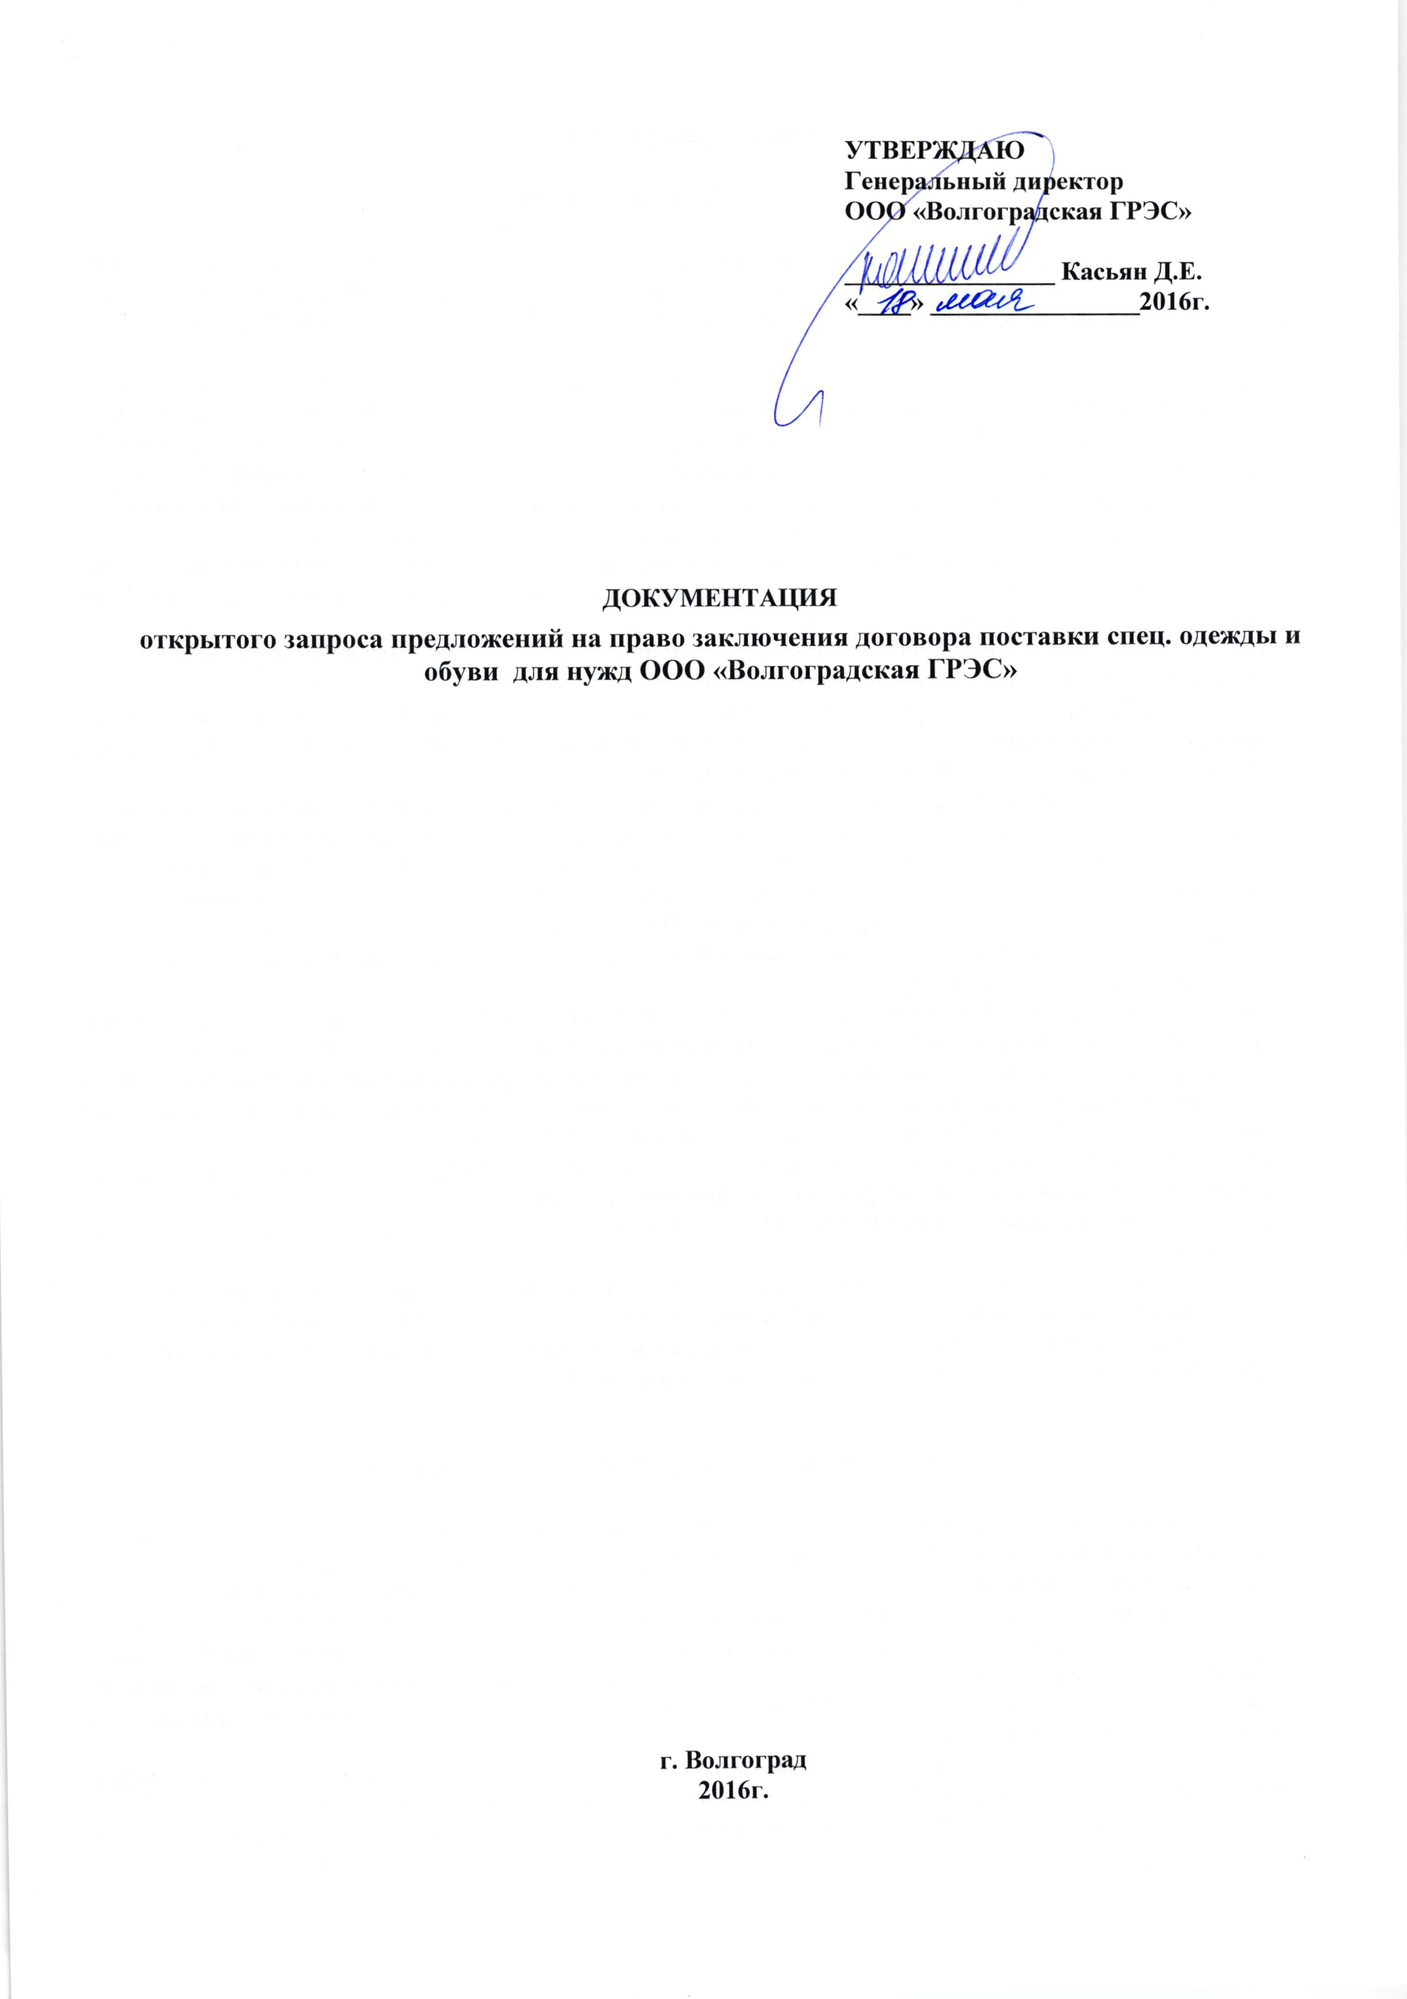
ТОМ № 1 ОБЩАЯ ЧАСТЬ

ОБЩИЕ ПОЛОЖЕНИЯ

  - Вид закупки: открытый запрос предложений. Предмет закупки, начальная (максимальная) цена договора, срок поставки товаров (выполнения работ, оказания услуг), порядок оплаты и другие существенные условия указаны в информационной карте документации и Томе № 2 Техническое задание» .
  - Процедура запроса предложений не является конкурсом или аукционом и проводится в соответствии с Положением заказчика о закупке (утвержденного протоколом № 3 от 10.11.2014г.) и не регулируется статьями 447—449 Гражданского кодекса Российской Федерации, а также не является публичным конкурсом и не регулируется статьями 1057—1061 Гражданского кодекса Российской Федерации. Запрос предложений не накладывает на заказчика гражданско-правовых обязательств по заключению договора с победителем запроса предложений или иным его участником.
  - Размещенное на официальном сайте извещение вместе с настоящей документацией, являющейся его неотъемлемым приложением, являются приглашением делать оферты и должны рассматриваться участниками процедуры закупки в соответствии с этим.
  - Заявка участника процедуры закупки имеет правовой статус оферты и будет рассматриваться организатором размещения заказа в соответствии с этим.
  - Заключенный по результатам запроса предложений договор фиксирует все достигнутые сторонами договоренности. Во всем, что не урегулировано извещением и документацией, стороны руководствуются Гражданским кодексом Российской Федерации.
  - Участник процедуры закупки несет все расходы, связанные с участием в запросе предложений, в том числе с подготовкой и предоставлением заявки, иной документации, а заказчик не имеют обязательств по этим расходам независимо от итогов запроса предложений, а также оснований их завершения. Участники процедуры закупки не вправе требовать компенсацию упущенной выгоды, понесенной в ходе подготовки к запросу предложений и проведения запроса предложений.
  - В любой момент по своему усмотрению Заказчик вправе принять решение об отказе от проведения закупочной процедуры.
  - В случае принятия решения об отказе от проведения закупочной процедуры, заказчик в течение трех дней после принятия такого решения размещает сведения об отказе от проведения закупочной процедуры на официальном сайте заказчика и (или) в единой информационной системе. Заказчик не несет обязательств или ответственности в случае не ознакомления претендентами, участниками закупочной процедуры с извещением об отказе от проведения закупочной процедуры.
  - В случае если решение об отказе от проведения закупочной процедуры принято до вскрытия конвертов с заявками, заявки, полученные до принятия решения об отказе от проведения закупочной процедуры, по письменному запросу участника закупки, подавшего такую заявку, возвращаются данному участнику.
  - Все заявки, а также отдельные документы, входящие в состав заявки, присланные на запрос предложений, не возвращаются, за исключением отозванных, опоздавших предложений, а также за исключением случаев установления факта подачи одним участником процедуры закупки двух или более предложений, или в случае отказа от проведения запроса предложений.

- ТРЕБОВАНИЯ К УЧАСТНИКАМ ПРОЦЕДУРЫ ЗАКУПКИ

  - Участник процедуры закупки должен соответствовать требованиям, предъявляемым в соответствии с законодательством Российской Федерации к лицам, осуществляющим поставки товаров, выполнение работ, оказание услуг, являющихся предметом запроса предложений, в том числе:
    - обладать необходимыми полномочиями на право заключения (подписи) договора;
    - соответствовать требованиям устанавливаемым в соответствии с законодательством Российской Федерации к лицам, осуществляющим поставки товаров, выполнение работ, оказание услуг, являющихся предметом закупки (наличие у участника закупки соответствующих лицензий, допусков от саморегулируемых организаций);
    - обладать необходимыми сертификатами на товары в соответствии с действующим законодательством Российской Федерации, являющиеся предметом заключаемого договора;
    - не находиться в процессе ликвидации (для юридического лица) или быть признанным по решению арбитражного суда несостоятельным (банкротом);
    - не являться организацией, на имущество которой наложен арест по решению суда, административного органа и (или) экономическая деятельность, которой приостановлена, на день подачи заявки в целях участия в закупке;
    - не иметь задолженности по начисленным налогам, сборам и иным обязательным платежам в бюджеты любого уровня или государственные внебюджетные фонды за прошедший календарный год, размер которой превышает двадцать пять процентов балансовой стоимости активов участника процедуры закупки, определяемой по данным бухгалтерской отчетности за последний завершенный отчетный период. Участник процедуры закупки считается соответствующим установленному требованию в случае, если он обжалует наличие указанной задолженности в соответствии с законодательством Российской Федерации и решение по такой жалобе на день рассмотрения заявки на участие в процедуре закупки не принято.
    - отсутствие сведений об участнике процедуры закупки в реестре недобросовестных поставщиков, ведение которого осуществляется в соответствии с Федеральным законом от 05.04.2013г. № 44-ФЗ «О контрактной системе в сфере закупок товаров, работ, услуг для обеспечения государственных и муниципальных нужд», а также Федеральным законом от 18 июля 2011 г. № 223-ФЗ «О закупках товаров, работ, услуг отдельными видами юридических лиц».
    - иметь в штате предприятия квалифицированный персонал (сотрудников, работников) имеющих право выполнять предусмотренные договором подряда работы.
  - В документации заказчиком также могут быть установлены следующие дополнительные требования к участникам процедуры закупки:
    - об обладании профессиональной компетентностью, финансовыми ресурсами, оборудованием и другими материальными возможностями, надежностью, опытом и репутацией, а также людскими ресурсами, необходимыми для исполнения договора на поставку продукции, системой управления охраной труда.

- ТРЕБОВАНИЯ К СОДЕРЖАНИЮ, ФОРМЕ, ОФОРМЛЕНИЮ И СОСТАВУ ЗАЯВКИ, ВКЛЮЧАЯ ПЕРЕЧЕНЬ СВЕДЕНИЙ И ДОКУМЕНТОВ

  - Для целей настоящей документации под Заявками понимается представляемая участником процедуры закупки заявка на участие в запросе предложений, оформленная в соответствии с положениями настоящего подраздела с приложением полного комплекта документов согласно перечню, определенному соответствующим пунктом Информационной карты документации. В отношении каждого лота подается не более одной заявки, в соответствии с требованиями настоящей документации. Заявка должна быть оформлена в письменном виде и направлена для участия в запросе предложений в запечатанном конверте с указанием наименования предмета запроса предложений, а так же номеров лотов, на участие в которых адресована данная заявка. Примечание: Если в документации о закупке (извещении и информационной карте) указано несколько лотов, участник закупки прилагает полный комплект документов согласно перечню, определенному соответствующим пунктом Информационной карты документации только в 1 экземпляре, несмотря на то, что в отношении каждого лота подается отдельная заявка с соответствующими приложениями.
  - Заявка действительна в течение срока, указанного участником процедуры закупки в данной заявке о подаче Заявки, но не менее чем 60 календарных дней со дня, следующего за днем окончания подачи Заявок.
  - Заявка, подготовленная участником процедуры закупки, а также вся документация, связанная с запросом предложений, которыми обмениваются участники процедуры закупки и организатор размещения заказа, должны быть написаны на русском языке. Любые вспомогательные документы, представленные участником процедуры закупки, могут быть составлены на иностранном языке, если такие материалы сопровождаются точным переводом на русский язык Использование других языков для подготовки Заявки, за исключением случаев, предусмотренных настоящим пунктом, может быть расценено Комиссией как несоответствие заявки требованиям, установленным настоящей документацией.
  - Все суммы денежных средств, указанные в заявке (предложении), должны быть выражены в валюте, установленной в Информационной карте документации.
  - Заявка, подаваемая для участия в запросе предложений, должна включать следующие сведения и документы:
    - Для юридического лица:
      - форму заявки, заполненную в соответствии с требованиями документации (оригинал);
      - формы приложений к заявке, заполненные в соответствии с требованиями документации (оригинал);
      - учредительные документы участника закупки, а именно: устав, имеющиеся изменения к уставу, свидетельство о государственной регистрации юридического лица, свидетельство о постановке на учет в налоговом органе (копии заверенные участником закупки);
      - документ, подтверждающий полномочия лица на осуществление действий от имени участника размещения заказа - юридического лица (копия решения о назначении или об избрании либо приказа о назначении физического лица на должность, в соответствии с которым такое физическое лицо обладает правом действовать от имени участника размещения заказа без доверенности (руководитель). В случае, если от имени участника размещения заказа действует иное лицо, заявка на участие в запросе предложений должна содержать также доверенность на осуществление действий от имени участника размещения заказа, заверенную печатью участника размещения заказа и подписанную руководителем участника размещения заказа (для юридических лиц) или уполномоченным этим руководителем лицом, либо нотариально заверенную копию такой доверенности. В случае, если указанная доверенность подписана лицом, уполномоченным руководителем участника размещения заказа, заявка на участие в запросе предложений должна содержать также документ, подтверждающий полномочия такого лица;
      - решение об одобрении или о совершении крупной сделки в случае, если требование о необходимости наличия такого решения для совершения крупной сделки установлено законодательством Российской Федерации, учредительными документами юридического лица и если для участника закупки поставка товаров, выполнение работ, оказание услуг, являющихся предметом договора, или внесение задатка в качестве обеспечения заявки, обеспечения исполнения договора является крупной сделкой (оригинал или копия заверенная участником закупки);
      - выписку из единого государственного реестра юридических лиц, полученную не ранее чем за 60 дней до срока окончания приема заявок (оригинал или копия заверенная участником закупки);
      - справку об исполнении налогоплательщиком обязанности по уплате налогов, сборов, страховых взносов, пеней и налоговых санкций, выданную соответствующими подразделениями Федеральной налоговой службы не ранее чем за 60 дней до срока окончания приема заявок (оригинал или копия заверенная участником закупки);
      - бухгалтерский баланс составленный на последнюю отчетную дату (копия заверенная участником закупки);
      - документ, подтверждающий внесение участником закупки обеспечение заявки на участие в запросе предложений, если такое требование установлено в извещении о проведении запроса предложений (оригинал или копия заверенная участником закупки);
      - сведения об условиях исполнения договора, в том числе заявка о цене договора, о цене единицы товара, работы услуги. В случаях, предусмотренных документацией, также копии документов, подтверждающих соответствие товара, работ, услуг требованиям, установленным в соответствии с законодательством Российской Федерации, если в соответствии с законодательством Российской Федерации установлены требования к таким товарам, работам, услугам;
      - лицензии, сертификаты, свидетельства СРО и иные документы, если требование таких документов установлено техническим заданием закупочной документации (копии заверенные участником закупки);
      - иные документы или копии документов, перечень которых определен документацией, подтверждающие соответствие заявки на участие в открытом запросе предложений, участника закупки требованиям, установленным в документации.
    - Для индивидуального предпринимателя:
      - форму заявки, заполненную в соответствии с требованиями документации (оригинал);
      - формы приложений к заявке, заполненные в соответствии с требованиями документации (оригинал);
      - фамилию, имя, отчество, паспортные данные, сведения о месте жительства, номер контактного телефона;
      - выписку из единого государственного реестра индивидуальных предпринимателей такой выписки, полученную не ранее чем за 60 дней до срока окончания приема заявок (оригинал или копия заверенная участником закупки);
      - справку об исполнении налогоплательщиком обязанности по уплате налогов, сборов, страховых взносов, пеней и налоговых санкций, выданную соответствующими подразделениями Федеральной налоговой службы не ранее чем за 60 дней до срока окончания приема заявок (оригинал или копия заверенная участником закупки);
      - сведения об условиях исполнения договора, в том числе заявка о цене договора, о цене единицы товара, работы услуги. В случаях, предусмотренных документацией, также копии документов, подтверждающих соответствие товара, работ, услуг требованиям, установленным в соответствии с законодательством Российской Федерации, если в соответствии с законодательством Российской Федерации установлены требования к таким товарам, работам, услугам;
      - документ, подтверждающий внесение участником закупки обеспечения заявки, если такое условие установлено в извещении о проведении запроса предложений (оригинал или копия заверенная участником закупки);
      - лицензии, сертификаты, свидетельства СРО и иные документы, если требование таких документов установлено техническим заданием закупочной документации (копии заверенные участником закупки);
      - иные документы или копии документов, перечень которых определен документацией, подтверждающие соответствие заявки участника закупки требованиям, установленным в документации о запросе предложений;
    - для группы (нескольких лиц) лиц, выступающих на стороне одного участника закупки:
      - документ, подтверждающий объединение лиц, выступающих на стороне одного участника закупки в группу, и право конкретного участника закупки участвовать в открытом запросе предложений от имени группы лиц, в том числе подавать заявку, вносить обеспечение заявки, договора, подписывать протоколы, договор;
      - документы и сведения в соответствии с пунктами 3.5.1, или 3.5.2. настоящей документации участника закупки, которому от имени группы лиц поручено подать заявку.
  - При описании работ участник размещения заказа должен применять общепринятые обозначения и наименования в соответствии с требованиями действующих нормативных правовых актов, если иное не указано в настоящей документации.
  - Требования к выполнению работ, а также его характеристикам и иные требования установлены в Томе № 2 «Техническое задание» настоящей документации

- ПОРЯДОК ПРОВЕДЕНИЯ ЗАПРОСА ПРЕДЛОЖЕНИЙ

Получение документации:

Документация в форме электронного документа, размещена на сайте Заказчика http://volgogres34.ru/zakupki/ и государственном сайте www.zakupki.gov.ru и доступна для ознакомления бесплатно.

Если заинтересованное лицо получило документацию иным способом, чем это указано в пункте 4.1.1. документации, организатор размещения заказа не несет ответственности за неполучение таким лицом информации об изменениях и (или) разъяснениях положений настоящей документации.

Внесение изменений в документацию:
    - В любое время до истечения срока представления заявок заказчик вправе по собственной инициативе либо в ответ на запрос претендента внести изменения в извещение и документацию закупочной процедуры.
    - В течение трех дней со дня принятия решения о внесении изменений в извещение и документацию закупочной процедуры такие изменения размещаются заказчиком на официальном сайте заказчика и (или) в единой информационной системе и направляются по электронной почте претендентам, которым заказчик предоставил документацию на бумажном носителе.
    - В случае, если изменения в извещение о проведении закупочной процедуры и (или) документацию закупочной процедуры внесены позднее чем за 2 дня до даты окончания подачи заявок на участие в закупке, срок подачи заявок на участие в такой закупке должен быть продлен так, чтобы со дня размещения на официальном сайте внесенных изменений до даты окончания подачи заявок на участие в закупке такой срок составлял не менее чем 2 дня.

Разъяснение положений документации по проведению запроса предложений
    - Любой претендент вправе направить заказчику запрос разъяснений положений документации закупочной процедуры в письменной форме или в форме электронного документа (в случае если закупка проводится в электронной форме, подписанного ЭЦП участника) в срок установленный в информационной карте документации закупочной процедуры.
    - В случае несоблюдения претендентом сроков направления запроса разъяснений, разъяснения по такому запросу не даются.
    - На основании своевременно поступившего запроса заказчик в праве по своему усмотрению принять одно из следующих решений:
      - внести изменения в извещение и документацию закупочной процедуры;
      - дать претенденту разъяснения положений документации;
      - отказаться от проведения закупочной процедуры.
    - В случае принятия решения о даче разъяснения претенденту, направившему запрос, заказчик в течение трех дней с момента принятия такого решения направляет данные разъяснения претенденту, подавшему такой запрос, а также размещает копию таких разъяснений (без указания наименования или адреса претендента, от которого был получен запрос на разъяснения) на официальном сайте заказчика и (или) в единой информационной системе.
    - Внесенные изменения в извещение и документацию, размещенные на сайте Заказчика и в единой информационной системе, являются надлежащим уведомлением претендента, обратившимся за разъяснениями.
    - Извещение об отказе от проведения закупочной процедуры, размещенное на сайте Заказчика и в единой информационной системе является надлежащим уведомлением претендента, обратившимся за разъяснениями.
    - В случае если разъяснения даны Заказчиком менее чем за 2 дня до даты окончания подачи заявок на участие в закупке, срок подачи заявок на участие в такой закупке должен быть продлен так, чтобы со дня размещения на официальном сайте данных разъяснений до даты окончания подачи заявок на участие такой срок составлял не менее 2 дня.

Обеспечение заявки и обеспечение исполнения договора (задаток).
    - В случае, если в Информационной карте документации установлено требование обеспечения заявки на участие в закупочной процедуре, участник закупочной процедуры должен предоставить в составе своей Заявки подтверждение исполнения данного обязательства в размере и валюте, указанной в Информационной карте документации.
    - Обеспечение заявки на участие в закупочной процедуре должно быть зачислено по реквизитам счета организатора размещения заказа, указанным извещении и в Информационной карте документации, не позднее момента окончания срока подачи заявок, указанного в извещении и Информационной карте документации закупочной процедуры.
    - В качестве обеспечения заявки и обеспечения исполнения договора используются денежные средства, если иное не указано в извещении и документации. Факт внесения участником закупочной процедуры денежных средств подтверждается платежным поручением.
    - При установлении требования об обеспечении заявки на участие в закупочной процедуре, требования устанавливаются таким образом, чтобы обеспечить участникам закупки возможность получения таких документов в оговариваемые сроки, а также не допустить дискриминации по отношению к участникам закупки.
    - Исполнение обязательств участника закупки в связи с подачей заявки на участие в закупочной процедуре может быть обеспечено: неустойкой (соглашением о неустойке), залогом, поручительством, банковской гарантией, задатком и другим способами в соответствии с закупочной документацией. Размер обеспечения заявки на участие в закупочной процедуре не должен превышать 30 (тридцать) процентов начальной (максимальной) цены договора, в случае указания в извещении о проведении закупочной процедуре начальной (максимальной) цены договора.
    - Обеспечение заявки на участие в закупочной процедуре возвращается организатором размещения заказа на счет, указанный участником закупочной процедуры в платежном поручении на перечисление данного обеспечения, в течение 10 (десяти) рабочих дней с момента опубликования на официальном сайте www.zakupki.gov.ru итогового протокола закупочной процедуры, всем участникам закупочной процедуры, исполнившим обязательства, связанные с подачей заявки, кроме участника признанного победителем по итогам закупочной процедуры.
    - Обеспечение заявки на участие в закупочной процедуре возвращается организатором размещения заказа на счет, указанный участником закупочной процедуры в платежном поручении на перечисление данного обеспечения, в течение 10 (десяти) рабочих дней с момента заключения договора с победителем закупочной процедуры, участнику признанному победителем по итогам закупочной процедуры.
    - Обязательства участника закупки, связанные с подачей заявки включают:
      - обязательство заключить договор на условиях, указанных в проекте договора, являющегося неотъемлемой частью документации и извещения закупочной процедуры, и заявки на участие в закупочной процедуре, а также обязательство предоставить заказчику обеспечение исполнения договора, в случае если такая обязанность установлена условиями документации закупочной процедуры;
      - обязательство не изменять и (или) не отзывать заявку на участие в закупочной процедуре после истечения срока окончания подачи заявок на участие в закупочной процедуре;
      - обязательство не предоставлять в составе заявки заведомо ложные сведения, информацию, документы;
      - иные обязательства, требование которых установлено документацией закупочной процедуры.
    - Заказчик удерживает сумму обеспечения заявки на участие в закупочной процедуре в случаях невыполнения участником закупки обязательств, предусмотренных пунктом 4.4.6. настоящей Документации.
    - Обеспечение исполнения договора заключаемого по результатам закупочной процедуры должно быть зачислено по реквизитам счета организатора размещения заказа, указанным извещении и в Информационной карте документации, не позднее 5 (пяти) рабочих дней с момента опубликования на официальном сайте www.zakupki.gov.ru итогового протокола закупочной процедуры, участником признанным победителем по итогам закупочной процедуры или засчитано за счет средств обеспечения заявки на участие в закупочной процедуре по письменному заявлению участника признанного победителем по итогам закупочной процедуры.
    - Обеспечение исполнение договора возвращается участнику признанному победителем по итогам закупочной процедуры и заключившему договор по итогам закупочной процедуры в течение 10 (десяти) рабочих дней с момента исполнения таким участником всех обязательств по договору.

Порядок приема и регистрации Заявок:
    - Со дня размещения извещения на официальном сайте заказчика и (или) в единой информационной системе до окончания срока подачи заявок на участие в закупочной процедуре, установленного в извещении и в информационной карте документации закупочной процедуры, заказчик осуществляет прием заявок на участие в закупочной процедуре.
    - Для участия в закупочной процедуре участник должен подать в запечатанном конверте заявку по форме и в порядке, установленном документацией закупочной процедуры. Претендент вправе подать только одну заявку в отношении каждого предмета закупочной процедуры (лота), а так же дополнения и разъяснения к такой заявке.
    - Все заявки на участие в закупочной процедуре, полученные до истечения срока подачи заявок, регистрируются заказчиком.
    - Заказчик обеспечивает конфиденциальность сведений, содержащихся в поданных заявках.
    - Участник закупки вправе изменить или отозвать ранее поданную заявку в порядке, предусмотренном документацией закупочной процедуре. Изменение и (или) отзыв заявок после истечения срока подачи заявок, установленного документацией закупочной процедуры, не допускается.
    - Если такая возможность предусмотрена документацией закупочной процедуры и (или) если заказчик вносит изменение в извещение и документацию и (или) продлевает срок окончания приема заявок, то участник, уже подавший заявку, вправе принять любое из следующих решений:
      - отозвать поданную заявку;
      - отозвать поданную заявку и в последствии подать новую заявку;
      - не отзывать поданной заявки;
      - дать дополнения, разъяснения к поданной заявке.
    - Если по окончании срока подачи заявок на участие в закупочной процедуре, установленного документацией закупочной процедуры, заказчиком будет получена только одна заявка или не будет получено ни одной заявки, закупочная процедура будет признана несостоявшейся.
    - В случае, если документацией закупочной процедуры предусмотрено два и более лота, закупочная процедура признается несостоявшимся только в отношении тех лотов, в отношении которых подана только одна заявка или не подана ни одной заявки.
    - Если по окончании срока подачи заявок, установленного документацией закупочной процедуры, заказчиком будет получена только одна заявка, несмотря на то, что закупочная процедура признается несостоявшейся, закупочная комиссия осуществит вскрытие конверта с такой заявкой и рассмотрит ее в порядке, установленном документацией.
    - Заявки, полученные заказчиком после окончания срока подачи заявок, установленного документацией закупочной процедуры, не рассматриваются и направляются участникам закупки, подавшим такие заявки, по их письменному запросу без нарушения целостности конверта, в котором была подана такая заявка. Опоздавшие заявки не вскрываются и не рассматриваются.

Изменение Заявок или их отзыв:
    - Участник процедуры закупки, подавший заявку, вправе изменить или отозвать свою заявку в любое время после ее подачи, но до истечения срока предоставления заявок по данному запросу предложений. Изменение и (или) отзыв заявок после истечения срока подачи заявок на участие в запросе предложений, установленного документацией о проведении запроса предложений, не допускается.
    - Изменение Заявки осуществляется в соответствии с требованиями настоящей документации, установленными к подаче заявок, с включением следующих документов:
        - обращение к организатору размещения заказа с просьбой об изменении Заявки на бланке организации (для юридического лица);
        - перечень изменений в заявке с указанием документов первоначального состава Заявки, которых данные изменения касаются;
        - новые версии документов, которые изменяются. Если изменения касаются сведений, указываемых в Разделе 8 форма 1 «Заявка на участие в запросе предложений», измененная форма 1 также должна быть приложена в составе новых версий документов.
- В случае изменений заявок дополнительно указывается «Изменение Заявки (Заявки на участие в процедуре закупки)».
    - Для отзыва Заявки, участник процедуры закупки, подавший Заявку, предоставляет организатору размещения заказа уведомление об отзыве, подписанное уполномоченным лицом участника процедуры закупки. В уведомлении указывается наименование запроса предложений, по которому отзывается данная Заявка, наименование и почтовый адрес участника процедуры закупки, отзывающего Заявку, способ возврата Заявки (в случае такой необходимости). Расходы по возврату отзываемой участником процедуры закупки Заявки относятся на его счет.

Вскрытие конвертов с заявками участников открытого запроса предложений.
    - В день, во время и в месте, указанном в извещении и информационной карте документации закупочной процедуры, закупочной комиссией вскрываются конверты с заявками, которые поступили заказчику в установленные извещением и документацией закупочной процедуры сроки.
    - В случае установления факта подачи одним участником закупки двух и более заявок в отношении одного и того же лота при условии, что поданные ранее заявки таким участником не отозваны, все заявки участника закупки, поданные в отношении данного лота, не рассматриваются по письменному запросу участника закупки, подавшего такую заявку, возвращаются данному участнику.
    - В ходе вскрытия поступивших на участие в закупочной процедуре конвертов с заявками председатель или иной член закупочной комиссии, исходя из представленных в заявке документов, оглашает следующую информацию:
      - о содержимом конверта (заявка, ее изменение, отзыв, иное);
      - наименование (для юридического лица), фамилия, имя, отчество (для физического лица) каждого участника закупки, конверт с заявкой которого вскрывается;
      - наличие документов, предусмотренных документацией закупочной процедуры;
      - любую другую информацию, которую закупочная комиссия сочтет нужной огласить.
    - По результатам процедуры вскрытия конвертов с заявками закупочная комиссия составляет соответствующий протокол.
    - В случае, если по окончании срока подачи заявок подана только одна заявка или не подано ни одной заявки, в указанный протокол вносится информация о признании закупочной процедуры несостоявшейся, а так же информация о возможности заключения договора с единственным поставщиком (исполнителем, подрядчиком).
    - Протокол вскрытия конвертов размещается заказчиком не позднее чем через 3 дня со дня подписания на официальном сайте заказчика и (или) в единой информационной системе.
  - Оценка и сопоставление заявок на участие в запросе предложений.
    - Оценку и сопоставление заявок осуществляет закупочная комиссия. Она вправе привлекать к данному процессу экспертов и любых других лиц, которых сочтет необходимым. При этом лица, участвующие в оценке и сопоставлении заявок, в том числе члены комиссии по закупке должны обеспечить конфиденциальность процесса оценки.
    - Оценка и сопоставление заявок осуществляется в следующем порядке:
      - проведение отборочной стадии;
      - проведение оценочной стадии.
    - Отборочная стадия. В рамках отборочной стадии последовательно выполняются следующие действия:
      - Затребование от участников закупки разъяснения положений заявок и представления недостающих документов (при необходимости). При этом не допускаются запросы или требования о представлении недостающих документов, направленные на изменение существа заявки, включая изменение коммерческих условий заявки (цены, валюты, сроков и условий поставки, графика поставки или платежа, иных коммерческих условий) или технических условий заявки (перечня предлагаемой продукции, ее технических характеристик, иных технических условий). Данный запрет не распространяется на такие запросы, вызванные необходимостью исправления арифметических, грамматических и иных очевидных ошибок, выявленных в ходе рассмотрения заявок с обязательным уведомлением о любом подобном исправлении участника закупки, представившего соответствующую заявку, и получением его согласия в письменной форме. Выявление таких ошибок не является обязанностью комиссии.
      - Исправление арифметических, грамматических и иных очевидных ошибок, выявленных в ходе рассмотрения заявок с обязательным уведомлением о любом подобном исправлении участника закупки, представившего соответствующую заявку, и получением его согласия в письменной форме.
      - Проверка заявок на соблюдение требований документации закупочной процедуры к оформлению заявок; при этом заявки рассматриваются как отвечающие требованиям документации закупочной процедуры, даже если в них имеются несущественные несоответствия по форме, или арифметические и грамматические ошибки, которые исправлены и с их исправлением согласен участник, представивший данную заявку.
      - Проверка участника закупки на соответствие требованиям закупочной процедуры.
      - Проверка предлагаемых товаров, работ, услуг на соответствие требованиям закупочной процедуры.
      - Отклонение заявок, которые по мнению членов комиссии по закупке не соответствуют требованиям закупочной процедуры по существу, и принятие решения об отказе участникам закупки, подавшим такие заявки в допуске к участию в закупочной процедуре.
    - Участнику закупочной процедуры будет отказано в признании его участником закупочной процедуры, и его заявка не будет допущена до оценочной стадии в случаях:
      - Непредставления оригиналов и копий документов, а также иных сведений, требование о наличии которых установлено документацией закупочной процедуры.
      - Несоответствия участника закупки требованиям к участникам, установленным документацией закупочной процедуры.
      - Несоответствия заявки требованиям к заявкам, установленным документацией закупочной процедуры, в том числе непредставления документа, подтверждающего внесение задатка в качестве обеспечения заявки на участие в закупочной процедуре (за исключением случая, если денежные средства, предназначенные для обеспечения заявки, фактически поступили на расчетный счет заказчика).
      - Несоответствия предлагаемых товаров, работ, услуг требованиям документации закупочной процедуры.
      - Непредставления задатка в качестве обеспечения заявки.
      - Непредставления разъяснений заявки по запросу комиссии по закупке.
      - Предоставления в составе заявки заведомо ложных сведений, намеренного искажения информации или документов, входящих в состав заявки.
      - Указание в заявке участника цены договора, которая превышает начальную (максимальную) цену договора, установленную в извещении и документации закупочной процедуры.
      - Указание в заявке участника сроков поставки товара (оказания услуг, выполнения работ), которые превышают максимальные сроки поставки товара (оказание услуг, выполнение работ) установленные в извещении и документации закупочной процедуры.
      - Принятие участником решения об уменьшении величины уставного капитала.
    - В случае установления недостоверности сведений, содержащихся в заявке, установления факта проведения ликвидации участника закупки или принятия арбитражным судом решения о признании участника закупки банкротом и об открытии конкурсного производства, факта приостановления деятельности участника закупки в порядке, предусмотренном Кодексом Российской Федерации об административных правонарушениях, факта наличия задолженности по начисленным налогам, сборам и иным обязательным платежам в бюджеты любого уровня или государственные внебюджетные фонды за прошедший календарный год, такой участник закупки отстраняется от участия в закупочной процедуре на любом этапе его проведения.
    - Отказ в допуске к участию в закупочной процедуре по иным основаниям, не указанным в пунктах 4.8.4. и 4.8.5. не допускается, за исключением обстоятельств, которые в будущем могут существенно повлиять на возможность исполнения договора или сделать таковое невозможным.
    - В случае, если при проведении отборочной стадии были признаны несоответствующими требованиям документации закупочной процедуры все заявки, отказано в допуске к участию в закупочной процедуре всем участникам, подавшим заявки, или заявка только одного участника признана соответствующей требованиям документации закупочной процедуры и закупочная процедура не была признана несостоявшейся в протоколе вскрытия конвертов, то закупочная процедура признается несостоявшейся. Эта информация вносится в протокол о результатах закупки.
    - В случае, если на участие в закупочной процедуре была подана только одна заявка и данная заявка признана несоответствующей требованиям документации закупочной процедуры, но подавший такую заявку участник соответствует требованиям к участникам, установленным документацией закупочной процедуры, Заказчик вправе по своему усмотрению заключить договор с участником закупки, подавшим такую заявку на условиях документации закупочной процедуры, проекта договора и заявки, поданной участником. Такой участник не вправе отказаться от заключения договора с заказчиком.
    - В случае, если на участие в закупочной процедуре было подано более одной заявки, а при проведении отборочной стадии заявка только одного участника признана соответствующей требованиям документации, такой участник считается единственным участником закупочной процедуры. Заказчик вправе по своему усмотрению заключить договор с участником закупочной процедуры, подавшим такую заявку на условиях документации, проекта договора и заявки, поданной участником. Такой участник не вправе отказаться от заключения договора с заказчиком, если от последнего поступило такое предложение.
    - Оценочная стадия. В рамках оценочной стадии закупочная комиссия оценивает и сопоставляет заявки, которые не были отклонены на отборочной стадии. Цель оценки и сопоставления заявок заключается в их ранжировании по степени предпочтительности для заказчика с целью определения победителя закупочной процедуры.
    - Оценка осуществляется в строгом соответствии с критериями и процедурами, указанными в документации закупочной процедуры.
    - В ходе оценки закупочная комиссия присуждает заявкам участников баллы исходя из соответствия предложений участников критериям установленным документацией закупочной процедуры.
    - В ходе оценки заявок закупочная комиссия принимает оценки и рекомендации экспертов (в случае, если таковые привлекались), однако может принимать любые самостоятельные решения.
    - Отборочная и оценочная стадии могут совмещаться (проводиться одновременно).
    - На основании результатов оценки и сопоставления заявок закупочная комиссия каждой заявке относительно других по мере уменьшения присужденных таким заявкам баллов присваивает порядковые номера. Заявке, которой по результатам оценки присужден максимальный балл, закупочная комиссия присвоит первый номер. Победителем закупочной процедуры признается участник, заявке которого по результатам оценки и сопоставления заявок присвоен первый номер.
      - В случае, если по результатам оценки нескольким заявкам присужден одинаковый балл, меньший порядковый номер присваивается заявке, которая поступила ранее других заявок, имеющих одинаковый балл.
    - По результатам заседания закупочной комиссии, на котором осуществляется оценка и сопоставление заявок и определение победителя закупочной процедуры, оформляется протокол о результатах закупочной процедурыsub_10048.
    - Указанный протокол размещается заказчиком не позднее чем через 3 дня со дня подписания на официальном сайте заказчика и (или) в единой информационной системе.
    - В случае уклонения победителя закупочной процедуры от заключения договора, заказчик вправе по своему усмотрению заключить договор с участником, заявке которого по результатам оценки и сопоставления заявок был присвоен второй номер, на условиях проекта договора, прилагаемого к документации, и условиях исполнения договора, предложенных данным участником в заявкеsub_10052. Такой участник не вправе отказаться от заключения договора.
  - Заключение договора с победителем (участником) запроса предложений:
    - Заказчик в течение 5 (пяти) рабочих дней со дня размещения на официальном сайте заказчика и (или) на официальном сайте протокола оценки и сопоставления заявок, передает победителю запроса предложений проект договора, который составляется путем включения условий исполнения договора, предложенных победителем в заявке, в проект договора, прилагаемый к документации по проведению запроса предложений.
    - Срок подписания договора с победителем запроса предложений, участником с которым заключается договор не должен превышать срока, указанного в извещении и Информационной карте.
    - В случае непредставления подписанного договора победителем, иным участником, с которым заключается договор в сроки, указанные в документации о закупке, победитель, иной участник считаются уклонившимися от заключения договора.
    - В случае непредставления победителем, иным участником, с которым заключается договор, обеспечения исполнения договора, в случае наличия такого требования в документации о закупке, в сроки, указанные в документации о закупке, победитель, иной участник считаются уклонившимися от заключения договора.
    - В случае, если документацией о закупке было предусмотрено представление обеспечения исполнения заявки на участие в процедуре, заказчик удерживает такое обеспечения при наступлении обстоятельств установленных настоящей документацией.
    - В случае, если документацией о закупке установлено требование обеспечения исполнения договора, договор может быть заключен только после предоставления участником закупки, с которым заключается договор, обеспечения исполнения договора в порядке, форме и в размере, указанным в документации о закупке.
    - Заказчик вправе без объяснения причин отказаться от заключения Договора, не возмещая участнику запроса предложений понесенные им расходы в связи с участием в процедуре запроса предложений.
    - При заключении договора заказчик может увеличить количество поставляемого товара (выполняемых работ, оказываемых услуг).
    - Заказчик по согласованию с исполнителем договора вправе изменить или расторгнуть договор в случае существенного изменения обстоятельств, из которых они исходили при заключении договора, в порядке, предусмотренном Гражданским кодексом Российской Федерации.
    - В случае не достижения соглашения об изменении условий договора в соответствии с существенно изменившимися обстоятельствами или о его расторжении, договор может быть расторгнут или изменен судом в порядке и по основаниям, предусмотренным Гражданским кодексом Российской Федерации.
    - Заказчик в одностороннем порядке может отказаться от исполнения обязательств по договору по основаниям, предусмотренным Гражданским кодексом Российской Федерации.
    - Заказчик по согласованию с контрагентом в ходе исполнения договора вправе изменить объем поставляемых товаров (выполняемых работ, оказываемых услуг) при изменении потребности в товарах, работах, услугах, на поставку, выполнение, оказание которых заключен договор в объеме не более 80 % от общей стоимости товаров (работ, услуг).
    - При поставке дополнительных таких товаров, выполнении дополнительного объема таких работ, оказании дополнительного объема таких услуг заказчик по согласованию с контрагентом вправе изменить первоначальную цену договора пропорционально объему таких товаров, работ, услуг, а при внесении соответствующих изменений в договор в связи с сокращением потребности в поставке товаров, выполнении таких работ, оказании таких услуг заказчик в обязательном порядке изменит цену договора указанным образом.

5. Критерии оценки предложений участников,

порядок оценки и сопоставления предложений участников

5.1. При оценке предложений участников запроса предложений закупочной комиссией используется балльный метод оценки (с учетом весового коэффициента). Все участники ранжируются по каждому из критериев. Закупочная комиссия проставляет баллы по каждому из участников запроса предложений согласно таблице критериев:

№ п/п | Наименование критерия | Количество присуждаемых баллов
 | Ценовые критерии: | Весовой коэффициент – 60% (Ка = 0,6)
1. | Цена договора (Rai) | Определяется по формуле.
 | Неценовые критерии: | Весовой коэффициент – 40% (Кb = 0,4)
2. | Срок поставки товаров (Rbi) | до 15 дней | От 16 до 20 дней |  | От 21 до 25 дней |  | От 26 до 30 дней
 |  | 15 баллов | 10 баллов |  | 5 баллов |  | 0 баллов
3. | Стаж работы на рынке (Rci) | До 2 лет |  | от 2 до 5 лет |  | Свыше 5 лет
 |  | 0 баллов |  | 3 балла |  | 5 баллов
4. | Порядок оплаты товара.  Авансирование – оплата товара в любое время до момента подписания документов о приемке товара.  Отсрочка платежа – оплата товара в любое время после подписания документов о приемке товара. (Rdi) | 30 % авансирования | 5 % авансирования |  | Отсрочка платежа менее 30 дней |  | Отсрочка платежа не менее 30 дней
 |  | 0 баллов | 5 баллов |  | 15 баллов |  | 30 баллов
5. | Место разрешения споров в судебном порядке (Rei) | Волгоградская обл. |  |  | Иное
 |  | 5 баллов |  |  | 0 баллов
6. | Обеспеченность участника закупки материально-техническими ресурсами в части наличия у участника закупки собственных или арендованных, машин, транспортных средств, средств технологического оснащения, необходимых для поставки товаров.(Rfi) | от 0 до 10 единиц техники |  |  | свыше 10 единиц техники
 |  | 5 баллов |  |  | 10 баллов
7. | Обеспеченность участника закупки трудовыми ресурсами (Rhi) | до 10 человек |  | от 11 до 30 человек |  | свыше 30 человек
 |  | 3 балла |  | 5 баллов |  | 10 баллов
8. | Наличие ранее заключенных договоров и положительного опыта работы с Заказчиком (Rgi) | Имеется отрицательный опыт поставки товаров, выполнения работ услуг для Заказчика |  | Отсутствует опыт поставки товаров, выполнения работ услуг для Заказчика |  | Имеется положительный опыт поставки товаров, выполнения работ услуг для Заказчика
 |  | -5 баллов |  | 0 баллов |  | 5 баллов
9. | Объем выручки от производства/поставки данной и аналогичной продукции, работ, услуг за последний отчетный год (в млн. рублей). (Rki) | До 10 млн. рублей |  | от 10 млн. рублей до 50 млн. рублей |  | Свыше 50 млн. рублей
 |  | 0 баллов |  | 5 баллов |  | 10 баллов
10. | Срок предоставления гарантии качества поставленных товаров, выполненных работ, услуг. (Rli) | Согласно сроков указанных в техническом задании |  |  | Свыше сроков указанных в техническом задании не менее чем на 12 месяцев для каждой позиции лота
 |  | 5 баллов |  |  | 10 баллов

Оценка с учетом критерия цены договора (ценовой балл Rai) рассчитывается на основании отношения минимальной предложенной цены (Цmin) к цене, предложенной в оцениваемой заявке (Ц), с учетом значения ценового балла («веса»), присваиваемого заявке с наименьшей ценой (в настоящем документе устанавливается В = 100):
Rai = (Цmin / Ц) * В
Присуждение баллов по неценовому критерию производится путем суммирования баллов по подкритериям с учетом весового коэффициента (путем умножения величины балла на величину весового коэффициента.
Итоговые баллы, присуждаемые заявкам на участие в запросе предложений, рассчитываются путем суммирования баллов, присужденных по неценовым критериям, умноженным на их весовой коэффициент и ценовых критериев умноженных на их весовой коэффициент. Итоговый балл определяется по формуле:
$R_{i}={Ra}_{i}*Ka+\left({Rb}_{i}+{Rc}_{i}+{Rd}_{i}+{Re}_{i}+{Rf}_{i}{+Rh}_{i}+{Rg}_{i}{+Rk}_{i}{+Rl}_{i}{+Rm}_{i}\right)*Kb$, баллов
На основании результатов оценки и сопоставления заявок на участие в запросе предложений, комиссией каждой заявке на участие в запросе предложений относительно других по мере уменьшения количества баллов присваивается порядковый номер. Первое место присуждается заявке, набравшей максимальный итоговый балл. В случае равенства количества баллов победителем признается участник, заявка на участие в запросе предложений которого поступила ранее заявок на участие в запросе предложений других участников размещения заказа.
Раздел 6. Проект договора

ДОГОВОР ПОСТАВКИ № _____

г. Волгоград «___» __________ 201_ г.

Общество с ограниченной ответственностью «Волгоградская ГРЭС», (ООО «Волгоградская ГРЭС») именуемое в дальнейшем – «Покупатель», в лице в лице генерального директора Касьяна Дениса Евгеньевича, действующего на основании Устава с одной стороны, и ____________________________ (______________________), именуемое в дальнейшем – «Поставщик», в лице _____________________________________, действующего на основании _________, с другой стороны, совместно именуемые «Стороны», заключили настоящий договор о нижеследующем:

- ПРЕДМЕТ ДОГОВОРА

  - Поставщик обязуется поставить (передать) товар, а Покупатель – принять и оплатить товар по номенклатуре, качеству, в количестве, по ценам и в сроки поставки согласно условиям настоящего Договора и Спецификаций к нему, являющихся неотъемлемой частью настоящего Договора.
  - Наименование, ассортимент (сортамент), технические характеристики (ГОСТ или ТУ завода-изготовителя), количество, цена, сроки поставки и сборки товара указываются в Общей спецификации на все количество товара, а также в спецификациях на количество товара, поставляемого в течение сроков поставки, предусмотренных в Общей спецификации на все количество товара (Приложение №1 к настоящему договору, являющееся неотъемлемой частью настоящего договора).
  - Поставщик гарантирует, что поставляемый Товар свободен от любых прав третьих лиц, не заложен, под запретом или арестом не состоит.

- ЦЕНА

2.1. Цена на товар устанавливается в денежных единицах Российской Федерации (рублях). Цена на товар определена с учетом стоимости товара, расходов поставщика на доставку, сборку, предпродажную подготовку, уплату налогов и других обязательных платежей, с учётом оплаты за НДС.
2.2. Цена (сумма) договора составляет: ________________________________ рублей.
2.3. При увеличении отпускной цены производителем, и (или) транспортных тарифов, Поставщик обязуется поставить Товар (продукцию) в количестве и по цене, зафиксированной в соответствующей подписанной обеими сторонами Спецификации.
2.4. Изменение цены в одностороннем порядке не допускается и должно быть согласовано Сторонами.

- СРОКИ, УСЛОВИЯ И ПОРЯДОК ПОСТАВКИ

3.1.Поставка и сборка товара осуществляется после подписания Сторонами спецификаций. В целях ускорения взаимодействия Сторон обмен спецификациями может производиться по факсу с последующей отправкой подлинных экземпляров по почте в течение 10 (десяти) рабочих дней с момента отправления факсимильного документа.
3.2. Поставка и сборка товара осуществляется в течение__________________ дней, срок поставки и сборки, указывается в спецификации, в соответствии с Общей спецификацией на все количество товара. При согласовании поставки товара партиями Стороны могут подписывать График отгрузки, в котором определяется срок поставки каждой партии. Под «партией» Стороны понимают объем, указанный в товарной накладной.
С письменного согласия Покупателя Поставщику может быть предоставлено право досрочной поставки товара. Оплата товара в таком случае осуществляется Покупателем по согласованию с Поставщиком.
3.3. Поставка и сборка товара осуществляется Поставщиком на склад Покупателя по адресу: ___________________________________________
3.4. Обязательства Поставщика по поставке (передаче) товара считаются выполненными в момент передачи товара Покупателю (Грузополучателю) в месте назначения и подписания товарной накладной (ТОРГ 12) и подписания акта приема-передачи товара (Приложение № 2).
3.5. Поставщик после того, как товар отгружен Покупателю, обязан в течение 2 (двух) рабочих дней предоставить информацию Покупателю об отгрузке товара по электронной почте или с использованием факсимильной связи с указанием номера Договора, номера спецификации, наименования, количества, даты отгрузки и номера товарно-транспортного документа в зависимости от способа транспортировки, с приложением товарной накладной (ТОРГ-12).
3.6. Поставщик в порядке и в сроки, предусмотренные действующим законодательством Российской Федерации, выставляет на Покупателя счет-фактуру.
К оригиналу счета-фактуры Поставщик должен приложить следующие документы:
- оригинал товарной накладной (ТОРГ-12) с обязательным указанием номера договора, товарно-транспортных документов, а также иных обязательных реквизитов, предусмотренных унифицированной формой;
- оригиналы товарно-транспортных документов, оформленных на товар и обязательных к заполнению в зависимости от способа транспортировки.
3.7. К товару, поставляемому по договору, в обязательном порядке прилагаются следующие сопроводительные документы: упаковочные листы (где применимо), технические паспорта (где применимо), сертификаты качества или иные документы, подтверждающие качество товара, гарантийные обязательства завода-изготовителя и срок действия гарантийных обязательств, а также инструкции по эксплуатации (где применимо), разрешение Ростехнадзора на применение товара (где применимо). Паспорта и инструкции по эксплуатации на импортный товар должны быть выполнены на русском языке.
В каждом упаковочном листе должны содержаться следующие данные:
№ упаковочного листа; дата упаковочного листа; наименование товара; вес нетто/брутто (где применимо); единицы измерения, иные количественные характеристики товара; наименование Поставщика; наименование Покупателя.
Отсутствие документов, предусмотренных в п. 3.7, рассматривается как поставка некомплектного товара, и Покупатель вправе применить к Поставщику санкции в соответствии с п. 7.1, настоящего договора.
3.8. В случае неполучения Товара Покупателем (Грузополучателем) в срок поставки, указанный в спецификации, Поставщик предоставляет в оперативном порядке информацию о местонахождении неполученного груза и иную запрашиваемую Покупателем информацию.
3.9. Поставщик производит сборку товара, в срок указанный в настоящем договоре и спецификации.
- ТАРА, УПАКОВКА И МАРКИРОВКА ТОВАРА

4.1. Товар должен быть упакован в тару, обеспечивающую надлежащую сохранность товара от всякого рода повреждений и полной или частичной утраты при транспортировке и отвечающую требованиям (техническим условиям), предъявляемым к таре и упаковке данного вида.
4.2. Особые или дополнительные к установленным законодательством требованиям к таре и упаковке оговариваются Сторонами в спецификации к настоящему договору.
4.3. Товар должен содержать товарную и специальную маркировку, нанесенную в соответствии с ГОСТом или ТУ, с обязательным указанием информации на русском языке. Все дополнительные расходы и убытки, возникшие у Покупателя вследствие неполноценной или неправильной маркировки, несет Поставщик.

СРОКИ И ПОРЯДОК РАСЧЕТОВ

5.1. Оплата поставки и сборки товара производится Покупателем в следующем порядке ________________________________.
Оплата поставки и сборки товара производится Покупателем на основании счета на оплату и оригиналов счетов-фактур, документов, подтверждающих поставку, оформленных в соответствии с требованиями законодательства РФ и предоставленных Поставщиком документов, в соответствии с п. 3.7., настоящего договора.
5.2. Датой исполнения обязательств Покупателя перед Поставщиком по оплате товара считается дата списания денежных средств с расчетного счета Покупателя в уполномоченном банке.
5.3. Все расчеты по настоящему договору Покупатель производит денежными средствами.
5.4. Сверки взаимных расчетов между Поставщиком и Покупателем проводятся ежеквартально (ежемесячно). Поставщик направляет Акт сверки взаиморасчетов Покупателю. Покупатель обязан в течение 5 (пяти) календарных дней с момента получения Акта от Поставщика, при отсутствии замечаний подписать Акт, скрепить печатью и предоставить Поставщику. Акт предоставляется по факсимильной связи с последующим обязательным отправлением подлинных экземпляров по почте. При наличии замечаний Покупатель обязан в течение 5 (пяти) календарных дней предоставить таковые Поставщику в виде протокола разногласий к Акту сверки по факсимильной связи с последующим обязательным отправлением подлинного экземпляра по почте.
5.5. Расчеты по настоящему договору осуществляются по реквизитам, указанным в разделе «Реквизиты и подписи Сторон». Любые изменения в реквизитах Сторон при исполнении договора оформляются Уведомлением сторон. При этом Сторона должна уведомить другую Сторону о произошедших изменениях в течение 5 (пяти) рабочих дней с приложением подтверждающих документов. В противном случае все риски, связанные с не уведомлением, лежат на не уведомившей Стороне.
- КАЧЕСТВО И КОМПЛЕКТНОСТЬ

6.1. Качество и комплектность, технические характеристики поставляемого товара должны соответствовать условиям договора и стандартам, нормам промышленной безопасности, техническим условиям, ГОСТам, техническим заданиям, дополнительным требованиям, которые указываются в приложениях, спецификациях и дополнительных соглашениях к настоящему договору.
6.2. Качество поставляемого товара должно подтверждаться паспортом, выдаваемым заводом-изготовителем, и (или) сертификатом качества (соответствия), и (или) иным документом, если его оформление является обязательным в соответствии с действующим законодательством Российской Федерации.
Гарантийный срок и гарантии качества на поставляемый товар определяются по документам завода-изготовителя. Срок гарантии предоставленный Поставщиком составляет ___________________________________________ .
6.3. Поставщик гарантирует, что поставляемый Товар соответствует высшим стандартам, высшему уровню техники, существующим для данного вида товара в момент подписания договора; при изготовлении Товара будут применены высококачественные материалы и обеспечена первоклассная обработка и техническое исполнение Товара. Также Поставщик гарантирует полноту и комплектность Товара.
6.4. Покупатель по согласованию с Поставщиком посредством указания в приложениях, спецификациях к договору или оформления дополнительных соглашений к договору может установить дополнительные требования к качеству и комплектности товара, а также потребовать от Поставщика предоставления дополнительных гарантий качества.
6.5. При обнаружении несоответствия качеству, комплектности, количеству и/или иным параметрам заявленного в спецификациях товара или в случае отсутствия какого-либо сопроводительного документа или каких-либо данных в сопроводительном документе или при входном контроле товара (комиссионной приемке) Покупателем (Грузополучателем) составляется Акт с указанием несоответствий. Товар, при приемке которого обнаружены такие несоответствия, может быть принят Покупателем (Грузополучателем) на ответственное хранение. При этом право собственности на такой товар не переходит от Поставщика к Покупателю.
Поставщик возмещает Покупателю расходы по ответственному хранению (при принятии товара на ответственное хранение), а также все расходы (транспортные и иные), в случае возврата товара.
6.6. При обнаружении несоответствия качеству, комплектности, количеству и/или иным параметрам заявленного в спецификациях товара или в случае отсутствия какого-либо сопроводительного документа или каких-либо данных в сопроводительном документе или при входном контроле товара (комиссионной приемке) по письменному согласованию Сторон Покупатель вправе принять товар (часть товара), который соответствует качеству, комплектности, количеству, иным параметрам заявленного в спецификации товара.
Поставщик вправе, при наличии согласия Сторон, в течение 2 (двух) рабочих дней с момента получения информации от Покупателя внести соответствующие исправления в ранее предоставленные документы.
Поставщик производит допоставку (доукомплектование) товара, ранее согласованного Сторонами по объему и номенклатуре, с обязательным оформлением первичных документов.
6.7. При обнаружении несоответствия качеству, комплектности, количеству и/или иным параметрам заявленного в спецификациях товара или в случае отсутствия какого-либо сопроводительного документа или каких-либо данных в сопроводительном документе или при входном контроле товара (комиссионной приемке) Покупатель (Грузополучатель) осуществляет вызов Поставщика для участия в составлении двустороннего Акта, путем направления уведомительного письма (телеграммы, электронного письма, факса), с указанием времени и места прибытия. Поставщик обязан прибыть для участия в составлении Акта в указанное Покупателем время и место либо сообщить о невозможности прибытия.
При неявке представителя Поставщика, а также в случае явки неуполномоченного представителя, составление Акта осуществляется Покупателем в одностороннем порядке и является достаточным основанием для выставления Поставщику претензии.
6.8. При разногласиях в определении наличия и причин дефектов/недостатков товара Стороны вправе привлекать независимые экспертные организации для устранения разногласий. Расходы по привлечению экспертных организаций несет Поставщик. В случае установления независимой экспертной организацией наличия дефектов/недостатков в поставленном товаре Поставщик возмещает Покупателю документально подтвержденные расходы, связанные с проведением экспертизы.

- ОТВЕТСТВЕННОСТЬ СТОРОН

7.1. За не поставку, несвоевременную поставку, включая поставку в нарушение Графика отгрузки или в отсутствие письменного согласия Покупателя на досрочную поставку, за недопоставку или поставку некомплектного товара Поставщик уплачивает Покупателю неустойку в размере 0,15 % от суммы не поставленного, несвоевременно поставленного, поставленного в нарушение Графика отгрузки или в отсутствие письменного согласия Покупателя на досрочную поставку, недопоставленного или некомплектного товара за каждый день просрочки.
При неоднократном нарушении сроков поставки товара (два раза и более) по настоящему договору, независимо от количества дней просрочки, Покупатель вправе предъявить Поставщику неустойку, в размере 0,2 % от суммы не поставленного, несвоевременно поставленного, поставленного в нарушение Графика отгрузки или в отсутствие письменного согласия Покупателя на досрочную поставку, недопоставленного или некомплектного товара за каждый день просрочки.
В случае просрочки поставки товара более чем на 5 (пять) календарных дней, Покупатель имеет право отказаться от исполнения договора полностью либо в части, без компенсации Поставщику каких-либо расходов, и предъявить Поставщику требование об уплате неустойки за просрочку в поставке товара и компенсации понесенных убытков. Уведомление об отказе от исполнения договора полностью либо в части направляется Поставщику посредством факсимильной связи и по почте.
Неустойка считается начисленной с момента предъявления Покупателем соответствующего письменного требования Поставщику.
При поставке некомплектного товара Поставщик обязан доукомплектовать товар или заменить некомплектный товар на комплектный в срок, согласованный Сторонами. При возврате некомплектного товара Покупателем Поставщику все расходы (транспортные и иные), связанные с возвратом товара, несет Поставщик.
7.2. За несвоевременную оплату поставленного товара Поставщик вправе предъявить Покупателю неустойку в размере 0,15% от несвоевременно уплаченной суммы за каждый день просрочки.
7.3. При поставке некачественного товара Поставщик обязан уплатить Покупателю штраф в размере 10% от стоимости некачественного товара и произвести замену такого товара на качественный в течение 20 (двадцати) дней с момента подписания акта либо в иной срок, устанавливаемый по соглашению Сторон, и возместить Покупателю понесенные убытки, связанные с поставкой некачественного товара. При возврате некачественного товара Покупателем Поставщику все расходы (транспортные и иные), связанные с возвратом товара, несет Поставщик.
При поставке некачественного товара Покупатель вправе по своему выбору:
- отказаться от исполнения договора (полностью или частично) и потребовать возврата уплаченной за товар денежной суммы;
- отказаться от оплаты товара ненадлежащего качества и потребовать замены товара ненадлежащего качества товаром, соответствующим договору. При не замене некачественного товара в указанный выше срок, Покупатель вправе взыскать с Поставщика неустойку в размере, указанном в п. 7.1, настоящего договора, начиная со дня поставки некачественного товара.
7.4. Покупатель вправе не принять товар, поставленный сверх количества, предусмотренного спецификацией, без всякого возмещения Поставщику убытков.
7.5. В случае неисполнения, несвоевременного исполнения, ненадлежащего исполнения (в нарушение требований законодательства Российской Федерации) Поставщиком обязанностей по представлению необходимых документов, в том числе первичных учетных документов, счетов-фактур, Покупатель вправе предъявить Поставщику неустойку в размере 0,1 % от стоимости товара, к которому относится документ, за каждый день просрочки представления, а также все убытки (включая неустойки и штрафы по решению налогового органа) вследствие такого неисполнения (несвоевременного исполнения, ненадлежащего исполнения), сверх неустойки.
7.6. Условия о процентах по денежному обязательству данного договора в порядке ст. 317.1 ГК РФ не применяются.
7.7. Стороны несут иную ответственность, установленную действующим законодательством Российской Федерации.
7.8. Уплата неустоек и штрафов не освобождает виновную Сторону от исполнения нарушенного обязательства. Неустойка может быть рассчитана до даты фактического исполнения нарушенного обязательства включительно. Убытки взыскиваются в полной сумме сверх неустойки и штрафов, предусмотренных настоящим договором.

- ПОРЯДОК РАЗРЕШЕНИЯ СПОРОВ

8.1. Все споры и разногласия, связанные с заключением, исполнением, изменением, расторжением настоящего договора и исполнением обязательств по нему, а также иным сделкам, заключенным Сторонами на его основании, рассматриваются на основании действующего законодательства РФ в ___________________________, с обязательным соблюдением предварительного претензионного порядка.
8.2. Все претензии, связанные с заключением, исполнением, изменением, расторжением настоящего договора и исполнением обязательств по нему, а также иным сделкам, заключенным Сторонами на его основании, подлежат рассмотрению Сторонами в двадцатидневный срок с момента получения претензии.
8.3. Поставщик гарантирует, что поставляемый по настоящему договору товар не продан третьим лицам, не состоит под арестом по решению суда, не является объектом спора, а передача товара и его использование не нарушает исключительных прав третьих лиц, и принимает на себя обязанности по урегулированию любых претензий, исков со стороны третьих лиц в связи с нарушением прав третьих лиц (в том числе нарушением интеллектуальных прав) на товар, поставляемый по настоящему договору, и компенсации Покупателю и/или его аффилированным лицам убытков, понесенных вследствие предъявления таких претензий, исков.

9. ОБСТОЯТЕЛЬСТВА НЕПРЕОДОЛИМОЙ СИЛЫ

9.1. Стороны освобождаются от ответственности за полное или частичное неисполнение или ненадлежащее исполнение своих обязательств по настоящему договору, если это явилось следствием обстоятельств вне контроля Стороны, а именно: пожара, блокады, забастовки, запрещения ввоза/вывоза грузов, стихийных бедствий, военных событий и других проявлений действия непреодолимой силы, которые возникли после подписания настоящего договора и/или влияют на выполнение договора.
9.2. Сторона, для которой создалась невозможность выполнения обязательств по договору, должна сообщить об этом по телефону другой Стороне, а также в течение 3 (трех) календарных дней направить другой Стороне письменно по факсу и заказным письмом с уведомлением информацию о наступлении обстоятельств непреодолимой силы, приложив при этом справку компетентного государственного органа.
9.3. В случае если Сторона не выполнит требований, установленных в п. 9.2, настоящего договора, она не вправе ссылаться на наступление таких обстоятельств в качестве основания для освобождения от ответственности.
9.4. В случае наступления обстоятельств непреодолимой силы, срок исполнения обязательств отодвигается на время действия таких обстоятельств. Стороны должны встретиться и без промедления обсудить способы разрешения трудностей, возникших из-за обстоятельств непреодолимой силы.
Если в течение 2 (двух) месяцев после уведомления о наступлении обстоятельств непреодолимой силы не будет достигнуто соглашение между Сторонами, любая из Сторон может прекратить действие договора, письменно уведомив об этом другую Сторону.
В таком случае ни одна из Сторон не имеет права на возмещение убытков другой Стороной.
9.5. После прекращения действия обстоятельств непреодолимой силы, Сторона обязана уведомить об этом другую Сторону в порядке, аналогичном указанному в п. 9.2, настоящего договора.

10. СРОК ДЕЙСТВИЯ ДОГОВОРА. ПОРЯДОК ИЗМЕНЕНИЯ И
РАСТОРЖЕНИЯ ДОГОВОРА

10.1. Настоящий договор вступает в силу с даты заключения договора и действует по 31.12.2016 года включительно. При наличии неисполненных Сторонами обязательств к моменту истечения срока действия настоящего договора, все условия настоящего договора, в том числе условия об ответственности в виде возмещения убытков и о неустойке, действуют (продлеваются) до момента надлежащего исполнения Сторонами обязательств.
Такое продление срока действия настоящего договора не рассматривается Сторонами как изменение ранее согласованного Сторонами срока исполнения обязательств и предусмотренная настоящим договором неустойка уплачивается за каждый день просрочки исполнения обязательства до фактического исполнения обязательства.
10.2. Продление срока действия настоящего Договора может быть также оформлено дополнительным соглашением Сторон к нему.
10.3. Покупатель вправе, письменно уведомив Поставщика, отказаться от товара, поставка которого просрочена. При этом Поставщик уплачивает Покупателю предусмотренную настоящим договором неустойку за каждый день просрочки поставки до момента получения уведомления об отказе от товара.
10.4. Договор может быть изменен или расторгнут в случаях, предусмотренных настоящим договором, а также действующим законодательством Российской Федерации.

11. КОНФИДЕНЦИАЛЬНОСТЬ

11.1. Условия настоящего договора, переписка Сторон, касающаяся настоящего договора, вся техническая, финансовая и другая информация, полученная в процессе исполнения договора, являются конфиденциальной информацией и разглашению не подлежат, за исключением случаев, предусмотренных законодательством РФ.
11.2. При разглашении Стороной конфиденциальной информации, такая Сторона обязана возместить другой Стороне причиненные в результате этого убытки в полном объеме.
11.3. Условия конфиденциальности в отношении настоящего договора сохраняют свою силу в течение 5 лет после прекращения действия договора.

12. ЗАКЛЮЧИТЕЛЬНЫЕ ПОЛОЖЕНИЯ

12.1. Во всем остальном, что не предусмотрено настоящим договором, Стороны руководствуются действующим законодательством Российской Федерации.
12.2. Внесение изменений в договор осуществляется путем подписания Сторонами дополнительного соглашения к договору.
Все приложения, дополнительные соглашения, спецификации являются неотъемлемой частью договора при условии, что они совершены в письменной форме и подписаны уполномоченными на то представителями обеих Сторон. При этом уполномоченными представителями Сторон являются лица, действующие на основании Устава соответствующей Стороны, а также лица, действующие на основании надлежащим образом оформленной доверенности.
Заверение любого из перечисленных выше документов печатью Стороны подтверждает, что документ подписан уполномоченным лицом Стороны, и Сторона не может ссылаться в будущем на отсутствие полномочий у лица, подписавшего такой документ, как основание для освобождения ее от обязательств.
12.3. Права и/или обязанности Поставщика по настоящему договору полностью или в какой-либо части не могут быть уступлены (переуступлены), отданы в залог, внесены в качестве вклада в уставный капитал юридического лица или иным образом переданы третьим лицам без предварительного письменного на то согласия Покупателя.
12.4. Настоящий договор, приложения, дополнительные соглашения, спецификации, изменения к спецификации, иные документы по договору, переданные с помощью электронно-технических средств, являются обязательными для обеих Сторон, с последующей заменой копий указанных документов на оригиналы. На Стороне, предоставившей копию документа, лежит ответственность за предоставление его оригинала.
12.5. Стороны гарантируют наличие у них полномочий на подписание настоящего договора и отсутствие у них каких-либо ограничений на заключение настоящего договора в силу положений Устава и действующего законодательства Российской Федерации.
До подписания Сторонами настоящего договора Поставщик предоставляет Покупателю копии учредительных документов и свидетельств государственных органов о регистрации и присвоении кодов.
12.6. Поставщик обязан незамедлительно уведомить Покупателя о подаче в отношении него заявления в арбитражный суд о признании банкротом, а также о вынесении судом постановления о назначении административного приостановления деятельности, в случае подачи такого заявления или вынесения такого постановления.
Покупатель в указанных случаях имеет право в одностороннем порядке расторгнуть договор путем направления Поставщику уведомления. Уведомление о расторжении договора направляется Поставщику по почте и по факсимильной связи. При этом договор считается расторгнутым с момента направления Покупателем уведомления о расторжении договора, если иной срок не установлен в уведомлении.
12.7. Настоящий договор составлен в 2 (двух) экземплярах, имеющих равную юридическую силу, по одному экземпляру для каждой из Сторон.
Приложение № 1: Форма Спецификации;
Приложение № 2: Форма Акта приема-передачи;

13. РЕКВИЗИТЫ И ПОДПИСИ СТОРОН

Поставщик:  Место нахождения:  Почтовый адрес:  ПОСТАВЩИК:  Генеральный директор  /__________________/  М.П. | Покупатель:  Место нахождения:  Почтовый адрес:  ПОКУПАТЕЛЬ:  Генеральный директор  /_________________/  М.П.

Приложение №__
к договору №____________
от «__» ___________ 20__ г.

ФОРМА
СПЕЦИФИКАЦИЯ № от
на поставку
№ п.п | Наименование товара | Ед. изм. | Кол-во | Цена без НДС (руб./ин. Валюта) | Сумма без НДС (руб.) | Сумма НДС (руб.) | Сумма с НДС (руб.) | Срок поставки сборки товара | Примечание
1 | 2 | 3 | 4 | 5 | 6 | 7 | 8 | 9 | 10

Общая сумма поставки в соответствии с настоящей спецификацией составляет рублей, кроме того НДС 18% - рублей.
Всего сумма поставки в соответствии с настоящей спецификацией с учетом НДС составляет
рублей.

ПОСТАВЩИК  /__________________/  М.П.. | ПОКУПАТЕЛЬ  /__________________/  М.П..

Приложение №__
к договору №____________
от «__» ___________ 20__ г.

ФОРМА
АКТ
приема-передачи товара

Общество с ограниченной ответственностью «Волгоградская ГРЭС», (ООО «Волгоградская ГРЭС») именуемое в дальнейшем – «Покупатель», в лице генерального директора Касьян Дениса Евгеньевича, действующего на основании Устава с одной стороны, и _______________________, именуемое в дальнейшем – «Поставщик», в лице _______________________________, действующего на основании Устава, с другой стороны, совместно именуемые «Стороны», составили настоящий Акт о нижеследующем:

1. В соответствии с п. __ Договора между Сторонами № _____________от «__»________________20__ года Продавец передает, а Покупатель принимает Товар следующего ассортимента и количества:

№  п/п | Наименование | Кол-во | Цена, включая НДС | Сумма, включая НДС
1
Итого: |  |  | -

Стоимость Товара поставленного в соответствии с условиями Договора составляет ______________ руб. (________________ рублей ___ копеек), с учетом НДС.

2. Принятый Покупателем товар обладает качеством и ассортиментом, соответствующим требованиям Договора. Товар поставлен в установленные в Договоре сроки. Покупатель не имеет никаких претензий к принятому товару.

3. Настоящий Акт составлен в двух экземплярах, имеющих равную юридическую силу, по одному экземпляру для каждой из Сторон и является неотъемлемой частью Договора между Сторонами.

ПОСТАВЩИК  /__________________/  М.П. | ПОКУПАТЕЛЬ  /__________________/  М.П.

Раздел № 7 Информационная карта открытого запроса предложений

Следующие условия проведения запроса предложений являются неотъемлемой частью настоящей документации, уточняют и дополняют иные положения документации.

 | Способ закупки: | Открытый запрос предложений
 | Заказчик: | Общество с ограниченной ответственностью «Волгоградская ГРЭС», находящееся по адресу:  Место расположения:  400057, Волгоградская область, г. Волгоград, ул. Промысловая,2.  - Контактное лицо для получения информации об условиях участия в закупочной процедуре Буянов Георгий Дмитриевич, тел. (8442) 58-33-10; электронная почта: vgres223fz@volgogres.ru
 | Нормативные документы, в соответствии с которыми проводится процедура закупки | Федеральный закон от 18 июля 2011 г. № 223-ФЗ «О закупках товаров, работ, услуг отдельными видами юридических лиц», Положение о порядке проведения регламентированных закупок товаров, работ, услуг для нужд ООО «Волгоградская ГРЭС» утвержденное протоколом №5 от 13.07.2015г.
 | Предмет запроса предложений, требования к поставке товаров (выполнению работ, оказанию услуг): | Право заключения договора поставки товара для нужд ООО «Волгоградская ГРЭС». Доставка осуществляется в ООО « Волгоградская ГРЭС» расположенная в Волгоградской области: 400057, Волгоградская область, г. Волгоград, ул. Промысловая,2. Лот № 1: Спец. одежда и обувь.
 | Номер лота, сведения о начальной (максимальной) цене договора (лота): | Лот № 1: Начальная (максимальная) цена договора с учетом НДС: руб. 580 000,00 (пятьсот восемьдесят тысяч) рублей 00 коп. Начальная (максимальная) цена договора без НДС: руб. 491 525,42 (четыреста девяносто одна тысяча пятьсот двадцать пять) рублей 42 копейки.  Примечание: В случае, если участник запроса предложений не является плательщиком НДС, то цена, предложенная таким участником, не должна превышать установленную начальную (максимальную) цену без НДС.  При этом на стадии оценки и сопоставления заявок для целей сравнения ценовые предложения других участников также будут учитываться без НДС.
 | Краткое описание закупаемого товара (выполняемых работ, оказываемых услуг): | Лот № 1: Товар: спец. одежда и обувь.  - Максимальный срок поставки не должен превышать 30 календарных дней со дня заключения договора.  - Место доставки товара: ООО « Волгоградская ГРЭС», 400057, г Волгоград, ул. Промысловая, 2.  - Минимальный срок предоставления гарантии качества товара 12 месяцев с момента получения товара.  Товар должен быть новым.  Требования, установленные Заказчиком к наименованию, количеству, качеству, техническим характеристикам товара, сопроводительным документам, требования к его безопасности, и иные требования по Лоту 1, указаны подробно в «Техническом задании» Том № 2 документации запроса предложений.
 | Место поставки товаров (выполнения работы, оказания услуг): | 400057, Волгоградская область, г. Волгоград, ул. Промысловая, 2.
 | Требования, предъявляемые к участникам закупочной процедуры | Участник должен отвечать требованиям, указанным в пункте 2.1, 2.2 настоящей документации
 | Требования к товарам, работам, услугам | Требования к товару (работам, услугам) приводятся в томе 2 «Техническое задание» настоящей документации.
 | Срок действия ценового предложения: | До момента полного исполнения сторонами обязательств по договору.
 | Порядок формирования цены договора | Цена сформирована с учётом стоимости услуг и расходов Исполнителя, уплатой налогов и других обязательных платежей, с учётом оплаты за НДС
 | Срок, место, порядок предоставления документации о проведении открытого запроса предложений: | Со дня размещения на Официальном сайте Заказчика www.volgogres34.ru и официальном сайте www.zakupki.gov.ru извещения о проведении запроса предложений, документация находится в открытом доступе на вышеуказанных сайтах.
 | Дата размещения извещения о проведении открытого запроса предложений: | 18 мая 2016г.
 | Место подачи заявок, срок окончания подачи заявок, форма подачи заявок: | 400075, г. Волгоград, ул. им. Шопена, д. 13 в запечатанном конверте (время работы по приему заявок: с 8.00 до 17.00, пятница до 16.00, обеденный перерыв с 12.00 до 12.48, выходные дни: суббота, воскресенье, (в связи с тем, что на предприятии осуществляется контрольно-пропускной режим, лицу подающему заявку необходимо иметь при себе документ удостоверяющий личность).  С момента опубликования извещения и до 15:00 (время московское) «27» мая 2016 года
 | Место, дата и время вскрытия конвертов с Заявками: | 400075, г. Волгоград, ул. им. Шопена, д. 13  30 мая 2015 года 08:20
 | Место, дата и время рассмотрения заявок. | 400057, Волгоградская область, г. Волгоград, ул. Промысловая, 2.  «31» мая 2016 года 10:00
 | Срок предоставления разъяснений положений документации | С момента опубликования извещения и до 15:00 (время московское) «25» мая 2016 года
 | Дата подписания и размещения итогового протокола, направление договора победителю запроса предложений: | Протокол с результатами запроса предложений цен размещается на официальном сайте Заказчика и официальном сайте www.zakupki.gov.ru. не позднее 3-х дней со дня подписания.  Подведение итогов не позднее 09 июня 2016 года
 | Примерная дата заключения договора или срок, в течение которого заказчик вправе заключить договор: | Не ранее 1 (одного) и не позднее 15 (пятнадцати) рабочих дней с момента публикации итогового протокола на сайте Заказчика www.volgogres34.ru и Официальном сайте www. zakupki.gov.ru.
 | Требования о предоставлении обеспечения заявок на участие в запросе предложений. Реквизиты для перечисления обеспечения заявок: | Лот № 1: обеспечение заявки составляет 29 000,00 рублей (5 %) от начальной (максимальной) цены договора, указанной в информационной карте.  Расчетный счет ООО «Волгоградская ГРЭС» № р/с 40702810400500144828 Волгоградском филиале Банка «Возрождение» (ПАО) к/с 30101810800000000824 БИК 041806824 ИНН 5000001042 КПП 344402001 ОГРН 1027700540680
 | Требования о предоставлении обеспечения исполнения условий договора: | Лот № 1: обеспечение договора составляет 29 000,00 рублей (5 %) от начальной (максимальной) цены договора, указанной в информационной карте.  Расчетный счет ООО «Волгоградская ГРЭС» № р/с 40702810400500144828 Волгоградском филиале Банка «Возрождение» (ПАО) к/с 30101810800000000824 БИК 041806824 ИНН 5000001042 КПП 344402001 ОГРН 1027700540680
 | Проведение переторжки | Заказчик, вправе, принять решение о проведении процедуры переторжки. В случае принятия такого решения заказчик сообщает участникам о том, что они имеют право подать предложение на переторжку, с указанием предоставляемого для этого срока.
 | Иные условия: | Сформулированы в документации по запросу предложений.
 | Подробно требования к Участникам, а также требования к порядку подтверждения соответствия этим требованиям; подробное описание оказываемых услуг, а также описание процедуры открытого запроса предложений цен содержатся в документации, размещённой на сайте Заказчика www.volgogres34.ru и Официальном сайте www.zakupki.gov.ru
 | Данный Запрос предложений не является торгами (конкурсом или аукционом), и его проведение не регулируется статьями 447-449 части первой Гражданского кодекса Российской Федерации, п.2 ст. 3 Федерального закона от 18.07.2011 № 223-ФЗ «О закупках товаров, работ, услуг отдельными видами юридических лиц». Запрос предложений также не является публичным конкурсом и не регулируется статьями 1057-1061 части второй Гражданского кодекса Российской Федерации. Заказчик имеет право отказаться от всех полученных Заявок по любой причине или прекратить процедуру Запроса предложений в любой момент, не неся при этом никакой ответственности перед Участниками.

Раздел 8. ОБРАЗЦЫ ФОРМ ОСНОВНЫХ ДОКУМЕНТОВ,

ВКЛЮЧАЕМЫХ В СОСТАВ ЗАЯВКИ
Форма 1.
Фирменный бланк участника процедуры закупки
«___» __________ 20___ года №______

ЗАЯВКА НА УЧАСТИЕ В ОТКРЫТОМ ЗАПРОСЕ ПРЕДЛОЖЕНИЙ (Лот №____)
Изучив извещение о проведении запроса предложений на право заключения договора подряда на выполнение работ по ___________________________________________________ , размещенное на сайте ___________ документацию по проведению запроса предложений и принимая установленные в них требования и условия запроса предложений,
__________________________________________________________________,
(полное наименование участника процедуры закупки с указанием организационно-правовой формы)
зарегистрированное по адресу ______________________________________,
(юридический адрес участника процедуры закупки)
предлагает заключить договор на: _____________________________________
^{(предмет договора)}
в соответствии с Техническим заданием (Лот № ___ ), и другими документами, являющимися неотъемлемыми приложениями к настоящей заявке на общую сумму _________,__ руб. (_____________________________ руб. ___ коп.), в том числе НДС ____________,___ руб. (__________________ руб. ___ коп.)
Срок поставки товаров (выполнения работ, оказания услуг): ___________________________________
Настоящая Заявка имеет правовой статус оферты и действует до «___» __________ 20___ года.
Настоящим подтверждаем, что против ____________________________ (наименование участника процедуры закупки)
не проводится процедура ликвидации, не принято арбитражным судом решения о признании ____________________________ банкротом,
(наименование участника процедуры закупки)
деятельность __________________ не приостановлена, а также то, что размер
(наименование участника процедуры закупки)
задолженности по начисленным налогам, сборам и иным обязательным платежам в бюджеты любого уровня или государственные внебюджетные фонды за прошедший календарный год не превышает ______ % _______________________балансовой стоимости активов ________________
(значение указать цифрами и прописью) (наименование участника процедуры закупки)
по данным бухгалтерской отчетности за последний завершенный отчетный период, на имущество не наложен арест по решению суда, административного органа.
В случае признания нас победителем запроса предложений, мы берем на себя обязательства подписать со своей стороны договор в соответствии с требованиями документации по проведению запроса предложений и условиями нашей Заявки, в срок установленный в извещении и информационной карте.
В случае, если нашей заявке будет присвоен второй номер, а победитель запроса предложений будет признан уклонившимся от заключения договора с заказчиком, мы обязуемся подписать данный договор в соответствии с требованиями документации по проведению запроса предложений и условиями нашей Заявки.
Мы, _______________________________________ согласны
(наименование организации или Ф.И.О. участника процедуры закупки)
с условием, что сведения о нас будут внесены в публичный реестр недобросовестных поставщиков сроком на два года в следующих случаях:
- если мы:
        - будучи признанным победителем запроса предложений, уклонимся от заключения договора;
        - будучи единственным участником процедуры закупки, подавшим Заявку, либо участником процедуры закупки, признанным единственным участником запроса предложений, уклонимся от заключения договора;
        - будучи признанным победителем или единственным участником запроса предложений, либо являющимся единственным участником, подавшим Заявку, откажемся от предоставления обеспечения исполнения договора, если такое требование установлено в документации по проведению запроса предложений;
- если договор, заключенный с нами по результатам проведения настоящего запроса предложений, будет расторгнут по решению суда или по соглашению сторон в силу существенного нарушения нами условий договора.
В соответствии с инструкциями, полученными от Вас в документации по проведению запроса предложений, информация по сути наших предложений в данном запросе предложений представлена в следующих документах, которые являются неотъемлемой частью нашей Заявки:
Опись документов заявки в соответствии с требованиями пункта 13 Информационной карты.

№  п/п | Наименование документа | №  страницы | Количество  страниц

- __________________________ ___________________________
(Подпись уполномоченного представителя) ^{(Имя и должность подписавшего)}
М.П.

ИНСТРУКЦИИ ПО ЗАПОЛНЕНИЮ
- Данные инструкции не следует воспроизводить в документах, подготовленных участником процедуры закупки.
- Заявку о подаче Предложений следует оформить на официальном бланке участника процедуры закупки. Участник процедуры закупки присваивает заявке участника дату и номер в соответствии с принятыми у него правилами документооборота.
- Участник процедуры закупки должен указать свое полное наименование (с указанием организационно-правовой формы) и юридический адрес.
- Участник процедуры закупки должен указать стоимость товаров, работ, услуг цифрами и словами, в рублях, в соответствии со Сводной таблицей стоимости (графа «Итого»). Цену следует указывать в формате ХХХ ХХХ ХХХ,ХХ руб., например: «1 234 567,89 руб. (Один миллион двести тридцать четыре тысячи пятьсот шестьдесят семь руб. восемьдесят девять коп.)». (Цена выполнения работ предложенная участником не должна превышать начальную (максимальную цену) договора установленную в извещении и информационной карте документации ).
- Участник процедуры закупки должен указать срок действия Заявки.
- Участник процедуры закупки должен перечислить и указать объем каждого из прилагаемых к Заявке документов, определяющих суть технико-коммерческого предложения участника процедуры закупки.
- Участником размещения заказа указывается конкретный срок (период) выполнения работ, (по каждому лоту отдельно) соответствующий требованию к сроку выполнения работ, указанному в пункте 6 раздела 7 «ИНФОРМАЦИОННАЯ КАРТА». (Срок выполнения работ предложенный участником закупки не должен превышать максимального срока установленного извещении и информационной карте).
8. Заявка на участие в запросе предложений должна быть подписана участником закупки либо уполномоченным представителем участника закупки.
9. По каждому лоту участником подается отдельная заявка, в случае установления комиссией подачи одним участником двух и более заявок по одному лоту, ни одна из заявок участника не рассматривается.

Форма 2
Приложение к заявке
от «___» __________ 20___ г. № ______

Открытый запрос предложений на право заключения договора на ____________ (Лот №_____)

АНКЕТА УЧАСТНИКА ПРОЦЕДУРЫ ЗАКУПКИ (Форма 2)

Участник процедуры закупки: ________________________________
№ | Наименование | Сведения о участнике процедуры закупки
 | Фирменное наименование (Полное и сокращенное наименования организации либо Ф.И.О. участника процедуры закупки – физического лица, в том числе, зарегистрированного в качестве индивидуального предпринимателя)
 | Организационно - правовая форма
 | Учредители (перечислить наименования и организационно-правовую форму или Ф.И.О. номера и серии паспорта, даты его выдачи и кода подразделения всех учредителей)
 | Свидетельство о внесении в Единый государственный реестр юридических лиц/индивидуального предпринимателя (дата и номер, кем выдано) либо паспортные данные для участника процедуры закупки – физического лица
 | Виды деятельности
 | Срок деятельности (с учетом правопреемственности)
 | ИНН, КПП, ОГРН, ОКПО
 | Юридический адрес (страна, адрес)
 | Почтовый адрес (страна, адрес)
 | Фактическое местоположение
 | Телефоны (с указанием кода города)
 | Факс (с указанием кода города)
 | Адрес электронной почты
 | Филиалы: перечислить наименования и почтовые адреса
 | Размер уставного капитала
 | Стоимость основных фондов (по балансу последнего завершенного периода)
 | Банковские реквизиты (наименование и адрес банка, номер расчетного счета участника процедуры закупки в банке, телефоны банка, прочие банковские реквизиты)
 | Фамилия, Имя и Отчество руководителя участника процедуры закупки, имеющего право подписи согласно учредительным документам, с указанием должности и контактного телефона
 | Орган управления участника процедуры закупки – юридического лица, уполномоченный на одобрение сделки, право на заключение которой является предметом настоящего запроса предложений и порядок одобрения соответствующей сделки
 | Информация о том, что участник закупки является субъектом малого и среднего предпринимательства.
 | Фамилия, Имя и Отчество уполномоченного лица участника процедуры закупки с указанием должности, контактного телефона, эл.почты

_____________________ ___________________________
(Подпись уполномоченного представителя) ^{(Имя и должность подписавшего)}
М.П.

ИНСТРУКЦИИ ПО ЗАПОЛНЕНИЮ
  - Данные инструкции не следует воспроизводить в документах, подготовленных участником процедуры закупки.
  - Участник процедуры закупки приводит номер и дату заявки, приложением к которой является данная анкета участника процедуры закупки.
  - Участник процедуры закупки указывает свое фирменное наименование (в т.ч. организационно-правовую форму).
  - В графе 21 указывается уполномоченное лицо участника процедуры закупки для оперативного уведомления по вопросам организационного характера и взаимодействия с организатором размещения заказа.
  - Заполненная участником процедуры закупки анкета должна содержать все сведения, указанные в таблице. В случае отсутствия каких-либо данных указать слово «нет».
  - В случае предоставления паспортных данных, указанных в графе 3, участник процедуры закупки прикладывает к данной анкете информационное письмо о согласии учредителей на работу с персональными данными.
Форма 3.
Приложение к заявке
от «___» __________ 20___ г. № ______

Открытый запрос предложений на право заключения договора на ___________

ПРЕДЛОЖЕНИЕ УЧАСТНИКА Лот №___

Участник процедуры закупки: ________________________________
Таблица №1.
№ п/п | Наименование критерия предлагаемого участником | критерий
1. | Цена договора: (предложение участника по стоимости договора указанное в рублях)
2. | Срок поставки и сборки товаров
3. | Стаж работы на рынке
4. | Порядок оплаты товаров:  1. Авансирование – поставка товара с предварительной оплатой части стоимости договора до момента подписания документов о приемке товара.  2. Отсрочка платежа – полная оплата поставленного товара в любое время после подписания документов о приемке товара.
5. | Место разрешения споров в судебном порядке
6. | Обеспеченность участника закупки материально-техническими ресурсами в части наличия у участника закупки собственных или арендованных, машин, транспортных средств, средств технологического оснащения, необходимых для поставки товаров  (Подтверждается таблицей №4 настоящей формы)
7. | Обеспеченность участника закупки трудовыми ресурсами  (Подтверждается таблицей №3 настоящей формы)
8. | Наличие ранее заключенных договоров и положительного опыта работы с Заказчиком
9. | Объем выручки от производства/поставки за последний отчетный год (в млн. рублей) (Подтверждается таблицей №2 настоящей формы или предоставлением бухгалтерского баланса)
10. | Срок предоставления гарантии качества поставленных товаров, выполненных работ, услуг
________________________ ___________________________
(Подпись уполномоченного представителя) ^{(Имя и должность подписавшего)}
М.П.
Инструкция по заполнению таблицы №1 с предложением участника, в соответствии с критериями указанными в разделе 5 документации.
- В оглавлении таблицы участник закупки должен указать номер Лота и наименование участника.
- В пункте таблицы № 1 участник закупки должен указать цифрами и прописью предлагаемую им цену договора по номеру лота указанному им в оглавлении таблицы.
- В пункте № 4 участник должен выбрать предпочтительный вариант оплаты:
а) Авансирование - поставка товара с предварительной оплатой части стоимости договора до момента подписания документов о приемке товара, с последующей оплатой оставшейся части стоимости договора после подписания документов о приемке товара;
б) Отсрочка платежа – полная оплата поставленного товара в любое время после подписания документов о приемке товара.
При этом участник должен указать цифрами размер аванса для первого варианта или количество дней на отсрочку платежа для второго варианта.

КВАЛИФИКАЦИЯ УЧАСТНИКА ЗАПРОСА ПРЕДЛОЖЕНИЙ

Опыт участника по поставке товара сопоставимого характера и объема
В этой форме приведены сведения об исполненных или исполняемых аналогичных договоров на поставку товара сопоставимого характера и объема по состоянию за 2015 год
Таблица №2.
№ | Наименование работ | Период поставки товара |  | Заказчик (адрес, телефон, контактное лицо)
 |  | начало | окончание
1 | 2 | 3 | 4 | 5
1.
2.
…

Обеспеченность участника закупки трудовыми ресурсами
Таблица №3.
№№  п/п | Должность | Специальность и квалификация в соответствии с базовым (дополнительным)  образованием | Стаж работы, лет
1 | 3 | 4 | 5

Обеспеченность участника закупки материально-техническими ресурсами в части наличия у участника закупки собственных или арендованных производственных мощностей, технологического оборудования, необходимых для поставки товаров****
Таблица №4.
Производственные мощности
Наименование | Местонахождение | Площадь  Собственные или арендованные  (срок аренды)
Технологическое оборудование
Наименование, год выпуска | Количество |  | Собственные или арендованные  (срок аренды)
________________________ ___________________________
(Подпись уполномоченного представителя) ^{(Имя и должность подписавшего)}
М.П.
Форма 4.
Приложение к заявке
от «___» __________ 20___ г. № ______

Лот №1 на поставку ___________________________

№ п/п | Наименование | Производитель | Срок гарантии | Кол-во | Цена с учетом НДС | Сумма с учетом НДС
…
 |  |  |  |  | Итого с НДС:
Настоящая таблица заполняется участником закупки с указанием гарантийного срока товара, изготовителя товара, предлагаемой им стоимости товара по каждой позиции и общей стоимости

ТОМ 2. ТЕХНИЧЕСКОЕ ЗАДАНИЕ

на поставку спец. одежды и обуви.
Место поставки товара: 400057 г. Волгоград, ул. Промысловая, 2.
Срок предоставления гарантии качества товара:
Минимальный срок предоставления гарантии качества товара 12 месяцев с момента получения на склад заказчика.
Товары должны быть новыми.
Максимальный срок поставки товаров, в течение 30 календарных дней со дня заключения договора.
Уточнение размерного ряда, сроков поставки по заключению договора согласно раздела 3 договора.
Требования к качеству продукции (товара):
Поставщик при поставке продукции (товара) должен предоставить соответствующие сертификаты и иные документы согласно законодательству.
Перечень документов, подтверждающих происхождение продукции (товара):
- Копии товарно-сопроводительных документов (товарных накладных, счетов-фактур, инвойсов, товарно-транспортных накладных, паспорта качества), сопровождающих поставку продукции (товара) от производителя должны быть представлены при поставке продукции (товара).
- Для импортной продукции (товара) – копии государственных таможенных деклараций должны быть представлены при поставке продукции (товара).
- Копии документов, подтверждающих договорные отношения с производителем продукции (копии контрактов, договоров, дилерских и подобных соглашений) должны быть представлены при поставке продукции (товара).

№ п/п | Наименование | Маркировка | Ед.изм. | Кол-во
1 | Ботинки летние мужские кожаные с защитным подноском | Верх обуви: натуральная кожа  Подкладка: текстильный материал, спилок подкладочный  Подносок: термопласт  Тип подошвы: однослойная  Подошва: полиуретан (от -25°C до +80°C)  Метод крепления: литьевой  Цвет: черный  Размер от 39 до 46 | пар | 45
2 | Ботинки женские кожаные утепленные с защитным подноском | Верх обуви: натуральная кожа  Подкладка: текстильный материал, спилок подкладочный  Утеплитель: шерстяной мех  Подносок: термопласт  Тип подошвы: однослойная  Подошва: полиуретан (от -25°C до +80°C)  Метод крепления: литьевой  Цвет: черный  Размер от 35 до 42 | пар | 8
3 | Ботинки мужские кожаные утепленные с защитным подноском | Верх обуви: натуральная кожа  Подкладка: текстильный материал, спилок подкладочный  Утеплитель: искусственный мех  Подносок: термопласт  Тип подошвы: однослойная  Подошва: полиуретан (от -25°C до +80°C)  Метод крепления: литьевой  Цвет: черный  Разм от 39 до 46 | пар | 8
4 | Ботинки летние женские кожаные с защитным подноском | Верх обуви: натуральная кожа  Подкладка: текстильный материал, спилок подкладочный  Подносок: термопласт  Тип подошвы: однослойная  Подошва: полиуретан (от -25°C до +80°C)  Метод крепления: литьевой  Цвет: черный  Размер от 35 до 42 | пар | 22
5 | Сапоги резиновые с защитным подноском | Верх обуви: поливинилхлорид (ПВХ)  Подкладка: трикотаж  Подошва: Маслобензостойкая и кислотощелочеустойчивая имеет протектор подошвы с рельефным рисунком, для надежного сцепления с землей, исключает застревание мелких камней в подошве и налипание грязи. Метод крепления: литьевой Подносок полиуретан Цвет: Олива  Высота, см: 40 Защитные свойства: В, З, Нс, К20, Щ20, Нм  ГОСТ/ТУ: ТУ 2595-001-50290598-02 ТР ТС 019/2011 Размеры: 36-46 | пар | 15
6 | Белье нательное | трикотажное полотно, хлопок 100%  Размер от 50 до 56  Рост от 158 до 188 | компл. | 4
7 | Костюм мужской (женский) летний для защиты от общих производственных загрязнений (ИТР) | Ткань смесовая: хлопок – 35%, полиэфир – 65% с МВО, плотность – 245 Гг/м²  Комплектация: куртка, брюки  Нанесение логотипа-шелкография  Размер от 40 до 64  Рост от 158 до 188 | компл | 20
8 | Куртка женская летняя из костюма для ИТР | Ткань смесовая: хлопок – 35%, полиэфир – 65% с МВО, плотность – 245 Гг/м2  Нанесение логотипа-шелкография  Размер 50  Рост 176 | компл. | 1
9 | Костюм мужской (женский) для защиты от общих производственных загрязнений | Ткань смесовая: хлопок – 35%, полиэфир – 65% с МВО, плотность – 245 Гг/м²  Комплектация: куртка, брюки  Нанесение логотипа-шелкография  Размер от 40 до 64  Рост от 158 до188 | компл. | 29
10 | Костюм из огнестойких материалов для защиты от повышенных температур | Изделие выполнено из термически стойких материалов/ тканей огнестойких с использованием термостойких нитей и фурнитуры с огнестойкой пропиткой  ГОСТ Р ИСО 11611-2011 (1 класс)  Ткань: хлопок 100% 330г/м²  Комплектация: куртка, брюки. Застежка : потайная на пуговицах  Регулировка по ширине: низ рукавов с патой на пуговицах.  Карманы: в рельефных швах, потайной на правой полочке, под телефон, накладной на брюках  Цвет: темно-синий с красным  Нанесение логотипа-шелкография  Размер от 40 до 64  Рост от 158 до 188 | компл. | 10
11 | Костюм мужской летний для защиты от искр и брызг расплавленного металла (для сварщика) | Изделие выполнено из термически стойких материалов/ тканей огнестойких с использованием термостойких нитей и фурнитуры с огнестойкой пропиткой  ГОСТ Р ИСО 11611-2011 (1 класс)  Ткань: хлопок 100% 330г/м²  Комплектация: куртка, брюки.  Застежка : потайная на пуговицах  Регулировка по ширине: низ рукавов с патой на пуговицах.  Карманы: в рельефных швах, потайной на правой полочке, накладкой на брюках  Нанесение логотипа-шелкография  Размер 54  Рост 188 | компл. | 1
12 | Костюм мужской зимний для защиты от искр и брызг расплавленного металла (для сварщика) | Ткань 100% ХБ огнестойкая пропитка и МВО,  ГОСТ Р ИСО 11611-2011 (2-й класс)  Плотность 420г\м²  Комплектация: куртка, брюки  Утеплитель: огнестойкий, синтетический 100г/м² куртка 3 слоя, брюки 2 слоя  Подкладка бязь 100% хлопок  Цвет: синий с красным  Нанесение логотипа-шелкография  Размер 54  Рост 188 | компл. | 1
13 | Костюм женский летний от растворов кислот и щелочей | Для защиты от кислот, щелочей  ГОСТ 12.4.248-2008  Ткань полиэфир -100% 210г\м², отделка Teflon  Комплектация: куртка , брюки  Застежка потайная на пуговицах, манжета с патой по низу рукова  Регулировка по ширине : по талии, пояс брюк с эластичной тесьмой  Карманы верхние накладные с клапанами, в рельефных швах, накладные на брюках  Вентиляционные отверстия  Нанесение логотипа-шелкография  Разм от 40-64  Рост от 158 до 188 | компл. | 6
14 | Костюм мужской (женский) на утепляющей подкладке | Ткань смесовая: хлопок – 35%, полиэфир – 65% с МВО, плотность – 245 Гг/м²  Комплектация: куртка, полукомбинезон  Нанесение логотипа-шелкография  Размер от 40 до 64  Рост от 158 до 188 | компл. | 13
15 | Куртка мужская (женская) зимняя для ИТР | Ткань смесовая: хлопок – 35%, полиэфир – 65% с МВО, плотность – 245 Гг/м²  Нанесение логотипа-шелкография  Размер от 40 до 64  Рост от 158 до 188 | шт | 12
16 | Костюм мужской (женский) на утепляющей подкладке для ИТР | Ткань смесовая: хлопок – 35%, полиэфир – 65% с МВО, плотность – 245 Гг/м²  Комплектация: куртка, полукомбинезон.  Нанесение логотипа-шелкография  Размер от 40 до 64  Рост от 158 до 188 | шт | 4
17 | Костюм летний для руководителя (ИТР) | Ткань смесовая: хлопок – 35%, полиэфир – 65% с МВО, плотность – 245 Гг/м²  Комплектация: куртка, брюки  Нанесение логотипа-шелкография  Размер от 50 до 56  Рост от 158 до 188 | компл | 3
18 | Куртка зимняя (для руководителя ) | Ткань смесовая: хлопок – 35%, полиэфир – 65% с МВО, плотность – 245 Гг/м² на ткани изображение в виде ЛЭП  Нанесение логотипа -шелкография  Размер от 40 до 64  Рост от 158 до 188 | шт | 3
 | Итого с НДС: | 580 000,00

Приложение № 1
к техническому заданию
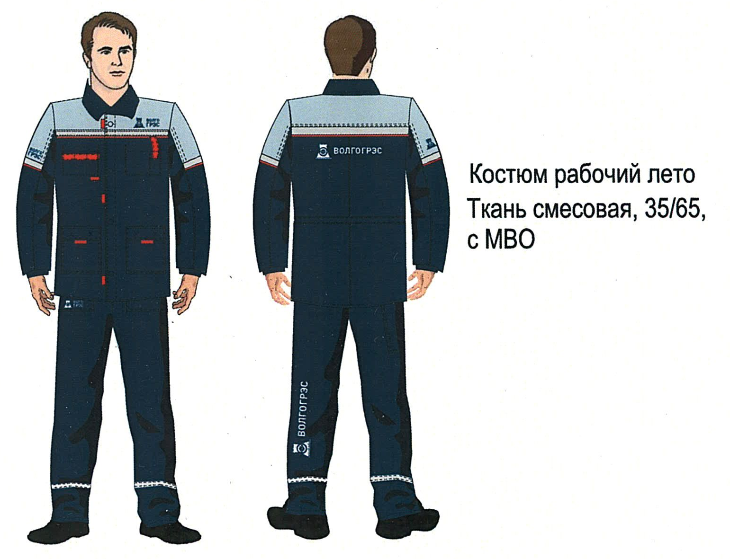

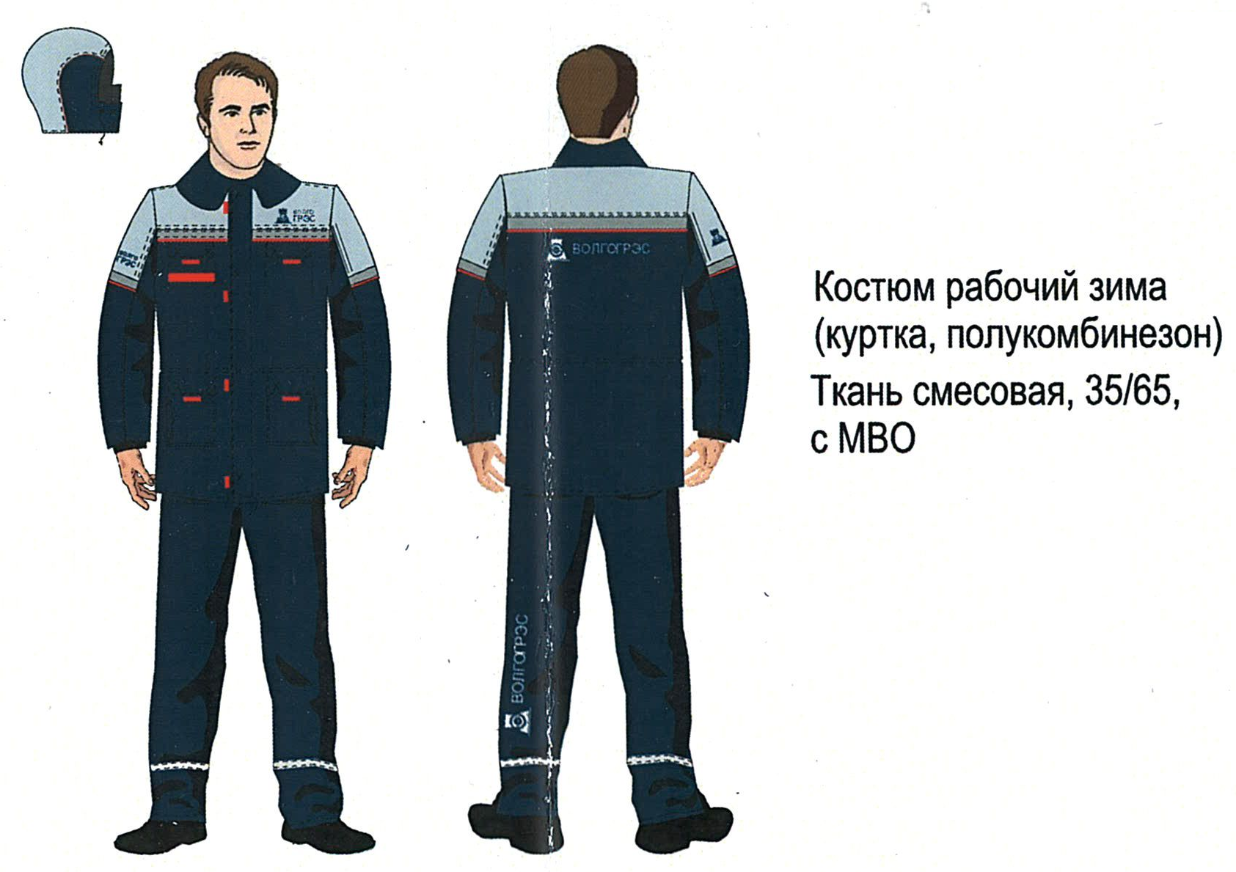

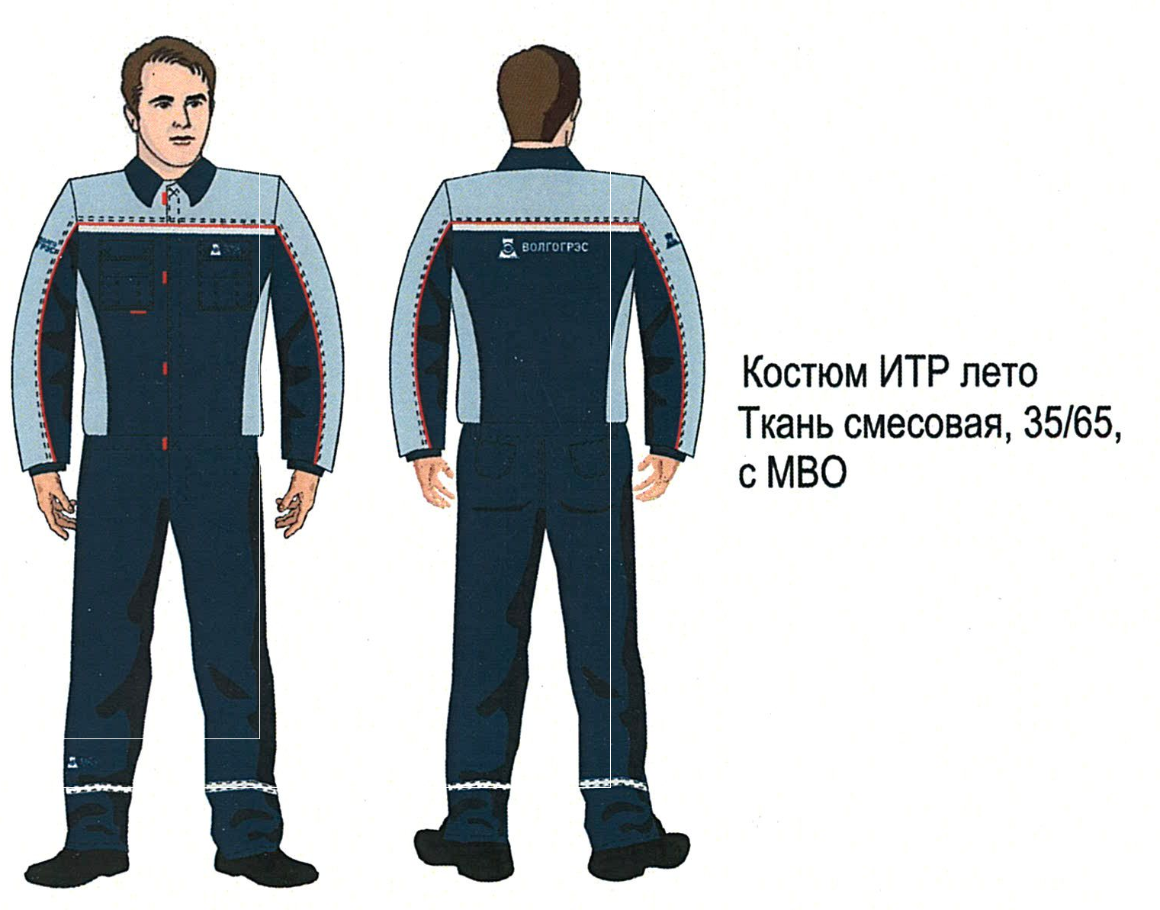
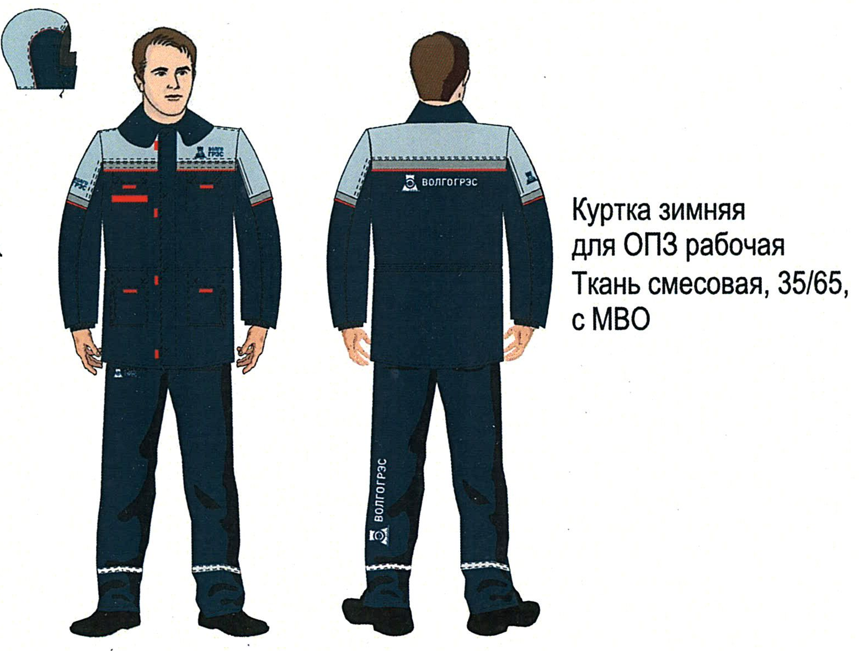

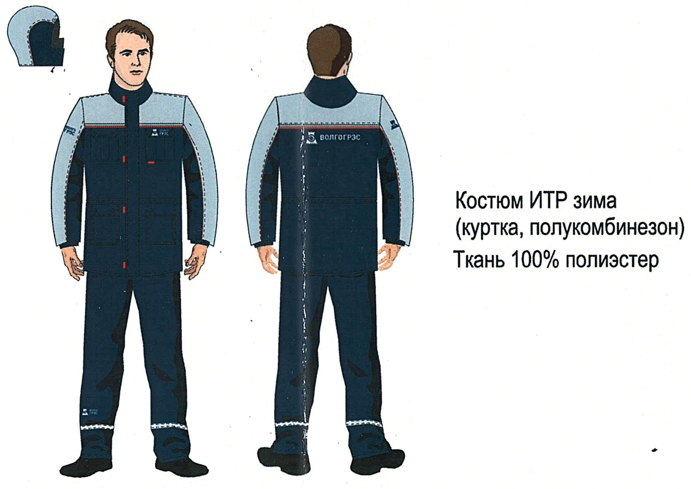
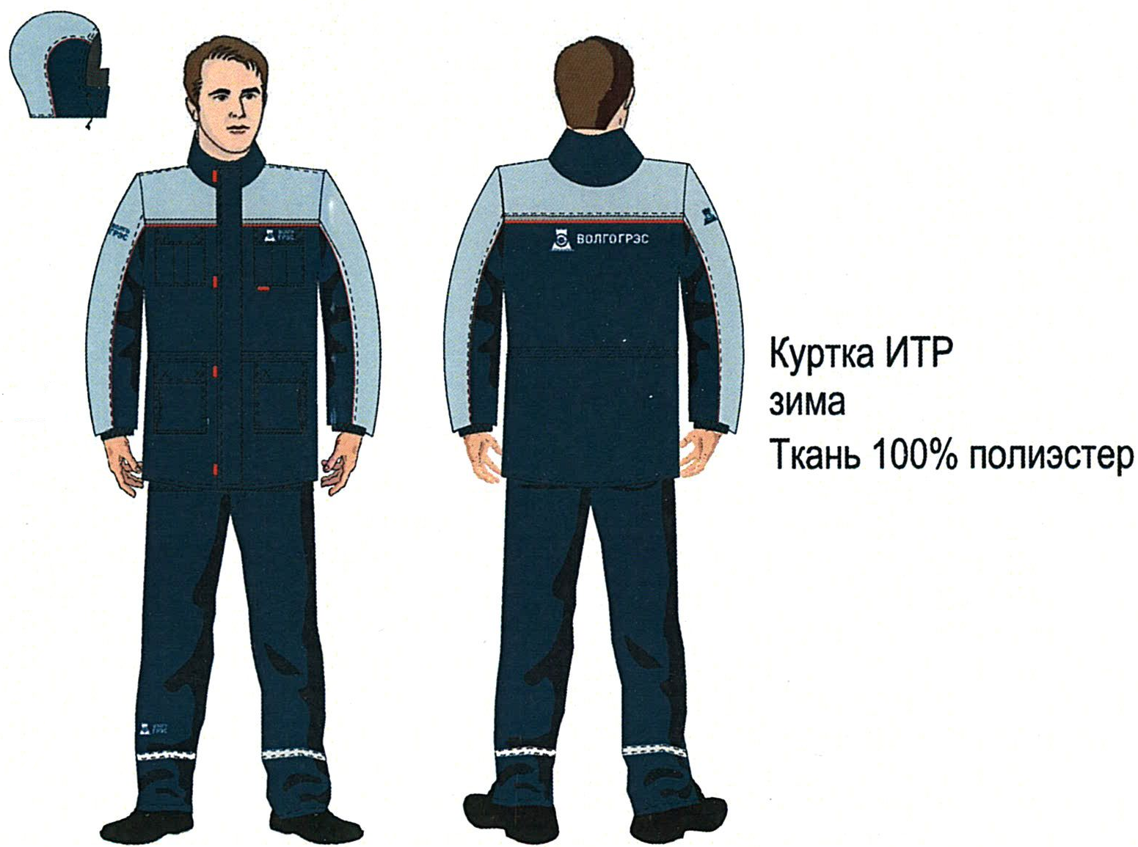

Приложение № 2
к техническому заданию

